余杭区“十四五”商业网点规划
（审议稿）

目 录

一、前言 1
二、编制依据、规划范围和规划期限 1
（一）编制依据 1
（二）规划范围 3
（三）规划期限 3
三、商业网点现状及存在问题 3
（一）商业网点发展情况 3
1.商贸流通规模不断扩大 3
2.商业网点数量稳定增加 4
3.商业集聚效应不断增强 4
4.新兴业态日益活跃 4
（二）存在问题 5
1.商业发展框架尚未形成 5
2.商业网点布局不均衡 5
3.商业业态趋于同质化 5
4.网点商业氛围有待提升 5
四、商业网点发展面临形势 6
五、指导思想、发展原则、发展目标 8
（一）指导思想 8
（二）发展原则 8
1.以人为本，便民利民 8
2.数字支撑，智慧发展 8
3.适度超前，统筹规划 9
4.突出特色，优化布局 9
5.环保低碳，绿色发展 9
（三）发展目标 9
六、商业空间布局 10
（一）建设“一主一副”综合服务商业中心 12
1.打造未来科技城中心区块为核心的综合服务商业中心 12
2.打造以良渚新城为核心的良渚综合服务商业副中心 13
（二）建设四大区域商业中心 15
1.建设五常区域商业中心 15
2.建设闲林区域商业中心 15
3.建设老余杭区域商业中心 16
4.建设仁和区域商业中心 17
5.建设瓶窑区域商业中心 18
（三）建设乡镇文旅商业中心 19
（四）建设社区商业网点 21
（五）建设农村商业网点 22
七、网点建设和业态指引 23
（一）网点建设 23
1.商业综合体 23
2.商业街和步行街 28
3.农贸市场 31
4.商品市场 35
5.社区商业 35
6.再生资源回收体系 37
（二）业态指引 37
1.鼓励智慧商业业态发展 37
2.加强新型商业业态培育 38
3.大力扶持乡村商贸业态 39
4.规范传统商业业态 40
八、保障措施 41
（一）强化组织领导 41
（二）保障规划落地 41
（三）落实支持政策 42
（四）完善管理制度 42
（五）大力引育人才 42
附件1：余杭区商业网点现状一览表 44
附件2：商业业态配套导则 60
附件3：图则 63

一、前言
习近平总书记在中央财经委员会第十次会议讲话中指出：“共同富裕是社会主义的本质要求，是中国现代化的重要特征，要坚持以人民为中心的发展思想，在高质量发展中促进共同富裕。”商业网点是促进居民消费、推进共同富裕的重要载体，也是城市繁荣的重要标志。商业网点规划作为保障和引导居民消费、完善各层级城市商业功能、调控商业设施供给的科学依据，对引导和规范商业发展具有重要作用。做好商业网点规划有利于商贸业快速和可持续发展，有利于规范市场竞争环境、合理利用社会资源、降低全社会成本、推动高质量发展，助力形成国内国际双循环新格局。杭州区划调整后，新余杭区亟需加强商业中心布局谋划、进行商业网点整合提升，新建一批高质量商业网点，以有效破解商业网点布局不均衡、业态同质化竞争等难题，较好应对产业高速发展带来的人口集聚，更好满足居民对美好生活的向往。
本规划旨在立足当前、面向未来，结合余杭区消费市场发展预期，高标准定位谋划、科学布局商业网点、优化商贸供给和服务品质，构建功能完备、合理布局、运转高效的现代商业网点体系，使余杭区商业网点布局更好地适应经济、社会、产业发展新趋势。

二、编制依据、规划范围和规划期限

（一）编制依据
- 《城市商业网点规划编制规范》（商建发〔2004〕180号）；
- 《关于进一步做好城市商业网点规划制定和实施工作的通知》（商建发〔2005〕378 号）；
- 《政府鼓励的流通设施目录（2015）》（商建函〔2015〕33号）；
- 《关于推动实体零售创新转型的意见》（国办发〔2016〕78 号）；
- 《关于推进电子商务进社区促进居民便利消费的意见》（商建发〔2016〕255 号）；
- 《国务院办公厅关于加快发展流通促进商业消费的意见》（国办发〔2019〕42 号）；
- 《关于智慧物流配送体系建设的实施意见》（商办流通函﹝2015﹞548号）；
- 《国务院办公厅关于以新业态新模式引领新型消费加快发展的意见》（国办发〔2020〕32号）；
- 《商务部等17部门关于加强县域商业体系建设促进农村消费的意见》（商流通发〔2021〕99号）；
- 《商务部等12部门关于推进城市一刻钟便民生活圈建设的意见》（商流通函2021年第176号）；
- 《浙江省人民政府办公厅关于提振消费 促进经济稳定增长的实施意见》（浙政办发〔2020〕12号）；
- 《浙江省人民政府办公厅关于促进消费扩容提质 加快激发居民消费潜力的实施意见》（浙政办发﹝2020﹞38号）；
- 《浙江省商务厅浙江省财政厅关于开展批发零售业改造提升试点工作的通知》（浙商务联发〔2017〕65号）；
- 《浙江省商务厅等13部门关于完善商业网点规划管理的指导意见》（浙商务联发〔2019〕114号）；
- 《杭州市城乡商业网点发展导向性规划纲要（2021-2025）》；
- 《中共杭州市委关于全面提升杭州城市国际化水平的若干意见》（市委〔2016〕10号）；
- 《杭州建设国际消费中心城市三年行动计划（2021年-2023年）》；
- 《杭州市地下空间开发利用管理实施办法》（杭政办函〔2020〕17号）；
- 《杭州市余杭区国民经济和社会发展第十四个五年规划和二〇三五年远景目标纲要》；
- 《余杭区“十四五”商务发展规划》。

（二）规划范围
本次规划范围为余杭区全域，包括余杭街道、仓前街道、闲林街道、五常街道、中泰街道、仁和街道、良渚街道、瓶窑镇、径山镇、黄湖镇、鸬鸟镇、百丈镇，规划面积942平方公里，常住人口123.4万人。

（三）规划期限
本规划期限为2021-2025年。

三、商业网点现状及存在问题

（一）商业网点发展情况

1.商贸流通规模不断扩大
“十三五”期间，新余杭区社会消费品零售总额持续增长，2020年新余杭区限额以上社会消费品零售总额384.3亿元，占全区消费品零售总额70.8%，消费规模不断扩大。2020年，新余杭区有昊超电子商务、天猫供应链、森马等40家企业零售额达亿元以上，为商业发展提供了有力支撑。

2.商业网点数量稳定增加
“十三五”期间，新余杭区内有多家商业综合体、商超等大型项目落地，为城市商业繁荣注入了崭新活力。截至2021年6月，新余杭区共有大型商业综合体16家、大型商超16家，有证农贸市场30家，运行情况总体良好；其中大型商业综合体总商业面积达到126.5万平方米。与2015年相比，商业网点数量、密度均有较大提升。

3.商业集聚效应不断增强
“十三五”期间，西溪印象城、亲橙里、西田城等大型综合体、购物中心大体保持良好发展势头，形成了一定商业集聚效应。随着华夏之心、欧美金融城、奥克斯广场等大型商业网点投入运营，联创街沿线商业布局不断完善，商业氛围持续增强，逐渐成为未来科技城区块的商业核心。随着城市商业发展不断成熟，未来科技城、良渚、五常等区块已初步形成了商业集聚区。

4.新兴业态日益活跃
各类新零售门店、体验式、沉浸式消费业态迅猛发展。企业开拓创新经营模式，盒马鲜生重点项目稳步推进，新零售业态扶持政策已顺利纳入《关于加快全域创新策源地建设推动经济高质量可持续快发展的若干政策意见》。盒马、菜鸟2家企业获评省级新零售示范企业，原余杭区成功申报夜间经济培育城市，夜间经济业态迅速兴起。直播电商发展迅猛，原余杭区于2020年6月率先发布直播电商支持政策。

（二）存在问题

1.商业发展框架尚未形成
“十三五”期间，原余杭区西部片区注重产业发展，商贸业发展水平相对滞后，虽有较好的商业网点建设基础，但商业发展框架尚需进一步搭建，综合性、区域性商业中心尚不明确，导致商业网点建设较为散乱、无序。

2.商业网点布局不均衡
余杭区商业综合体数量在杭州市排名前列，城区综合体相对饱和，个别区块商业综合体数量偏多，商业体量过剩，而部分区块商业综合体、商超布局不足，区域发展不平衡现象明显。同时，商业综合体自身特色不够突出，导致相互竞争、消费分流现象明显，不利于整体商业的健康发展。

3.商业业态趋于同质化
余杭区各类商业综合体商业街中业态同质化较为严重，大多以餐饮、购物、娱乐等常规型业态为主，各区块商业设施未能根据本地消费群体、产业特点差异化布局相关业态，也未形成新业态新模式的集聚，不利于市场良性发展。

4.网点商业氛围有待提升
余杭区内商业网点建设有一定基础，某些区块如未来科技城、良渚区块等有多家商业综合体，各类业态较为全面，但周边景观、交通、夜间照明等配套设施不完善，不能较好地吸引人流，商业氛围不浓，网点经营情况不尽如人意。

四、商业网点发展面临形势
从社会发展总体要求看，2021年7月29日，杭州市出台《杭州争当浙江高质量发展建设共同富裕示范区城市范例的行动计划（2021-2025年）》，体现了杭州市全面落实《中共中央国务院关于支持浙江高质量发展建设共同富裕示范区的意见》等文件的决心。《行动计划》提出建设萧山、余杭、临平等九大星城布局，且支持新流入人口向九大星城集聚的主要目标，对余杭区社会经济发展和城市功能完善提出了更高要求；据《杭州市余杭区国民经济和社会发展第十四个五年规划和二〇三五年远景目标纲要》相关目标，“十四五”期间，余杭区居民人均可支配收入增长与经济增长基本同步，年均增速将达到6.5%以上，随着收入增长，居民对消费品和服务的数量、质量也将有更高的要求。余杭区面临现有商业网点转型升级、新建商业网点谋划布局的迫切任务。
从主导产业布局情况看，新余杭区是城西科创大走廊核心区未来科技城、云城所在地，是“城西科创大走廊”核心地带，将积极承接长三角一体化和长江经济带等国家战略，紧抓“一带一路”倡议、RCEP协议的机遇，发挥数字经济、大数据、制造业优势，依托“三高地一基地”进一步布局人工智能、区块链、5G物联网等产业，依托阿里全球总部、中电海康总部、VIVO全球AI总部、OPPO未全球移动终端研发总部等的人才吸引力，来科技城、云城和良渚新城等区块将有大量具有较强消费能力的高端人才流入，人口、市场规模将不断扩大，并逐步向周边辐射。打造综合性商业中心，建设一批基础设施完善、品牌层次高端、特色鲜明突出的高品质商业网点，是满足高端消费需求增长的必然选择。
从商业网点相对规模看，截至2021年6月份，余杭区商业综合体总商业面积126万余平方米，按全区常住人口123.4万人计算，余杭区目前人均商业综合体面积约为1.02㎡；杭州市2020年商业综合体总商业面积712.3万㎡，人均商业综合体面积约为0.69㎡，从人均商业综合体面积看，余杭区已超过杭州市平均水平。但根据杭州市公布的《杭州市人口发展“十四五”规划（征求意见稿）》，预计到2025年，杭州常住人口达到1370.0万，按照规划目标，“十四五”期间杭州市总人口将增加15%左右；同时，《规划》指明疏解主城区人口压力的任务将主要落实到城西科创大走廊、三江汇、钱塘区，也明确提出“提升各类产业平台的人口承载力和宜居性，引导人口向产业平台集聚”，预计良渚新城、钱江经济开发区将承担一定的人口集聚任务，综合考虑市外人口流入、主城区人口疏解和自身产业发展因素，余杭区“十四五”期间实有人口增长将远大于15%，至“十四五”末人口或将达到175万人左右，居民对余杭区商业网点需求将进一步增长。
综上所述，区划调整后，余杭区面积和人口虽有缩减，但产业发展更加集中，对高质量商业网点体系的需求有增无减，新余杭区需立足实际，在保证消费需求得到满足的前提下做到不同区块各有侧重，建设不同层级的商业中心，同时在业态打造方面与临平区、西湖区、拱墅区等邻近区块城西银泰、崇贤上亿广场、龙湖西溪天街等大型商业综合体形成差异，避免同质竞争，打造面向居民生活、产城结合、文旅融合、特色突出的高品质商业网点体系。

五、指导思想、发展原则、发展目标

（一）指导思想
围绕杭州市“一核九星、双网融合、三江绿楔”及余杭区“一廊一轴，一心三片”空间布局，以主导产业为支撑，以满足人民对美好生活的向往、促进生活生产性服务业协调发展为主线，对城市商业网点进行系统性规划构建，明确各区块发展定位，城区、主要产业集聚区布局品质型购物、餐饮、娱乐、生活服务等业态，各镇重点布局特色文旅业态，形成“一主一副、多点并重”的立体化、现代化、智慧化的多层次商业空间格局，为余杭区争当建设共同富裕示范区“排头兵、领头雁”贡献力量，打造“智慧消费第一区”。

（二）发展原则

1.以人为本，便民利民
坚持以人为本的发展理念，商业网点的整体规划布局要体现惠民、利民、便民原则。大型商业网点建设过程中，应充分考虑周边居民覆盖程度、网点交通便利度、商业业态丰富度等因素；社区商业、农贸市场等业态应以方便居民日常生活为原则，合理布点。

2.数字支撑，智慧发展
充分发挥余杭区数字经济发展优势，注重物联网、云计算、人工智能等技术和设施的应用，引领传统商业业态转型升级，新兴业态创新发展，进一步提升商业数字化、智慧化发展水平，推动商业发展向创新驱动、线上线下融合方向转变，推进智慧商圈、智慧街区建设。

3.适度超前，统筹规划
结合区域实际，五常等区块商业网点布局应充分考虑居民消费承载能力及现有商业网点分流等因素，避免重复建设，未来科技城应注重高端综合体和品牌引入，仁和、良渚等区块适当新建商业网点，避免覆盖不足。西部各镇应注重布局文旅融合业态，体现当地产业、文化特色。

4.突出特色，优化布局
加强对各大型商业综合体、步行街业态布局的指引，鼓励各类商业网点突出不同特色定位，差异发展，避免恶性竞争。以良渚文化、禅茶文化、运河文化为载体，打造瓶窑、径山、鸬鸟、黄湖、百丈等各具特色的文旅融合商业中心。

5.环保低碳，绿色发展
商业网点改造提升和建设过程中，要充分考虑“碳达峰、碳中和”相关要求，保持合理密度，注重不同层级商业网点功能定位和交通、环保需求，合理规划泊车、排污系统。注重对现有商业综合体、商场、农贸市场等业态进行整合提升，推动商业综合体统一运营。商业网点在业态引进过程中，要注重各类业态配比合理性。

（三）发展目标
紧紧依托余杭区数字产业发展优势，打造以未来科技城核心区块为中心的综合服务商业中心，以良渚新城为核心的综合服务商业副中心，建设五常、闲林、余杭、仁和、瓶窑五大区域商业中心，促进西部各镇以及社区商业共同发展，到2025年，基本形成“总量适当、区域平衡、结构合理、业态全面、特色突出”的商业网点体系。
居民消费进一步提质扩容。到2025年，全区社会消费品零售总额突破800亿元，消费规模和增幅稳步保持在全市前列。
商业网点规模进一步扩大。到2025年，全区商业综合体商业面积达到230万平方米左右，人均购物中心面积达到1.0㎡，农贸市场、邻里中心等各类网点数量显著增加。
多层次网点格局基本形成。到2025年，基本形成以未来科技城、良渚新城、五常、闲林、余杭、仁和、瓶窑和径山、黄湖、鸬鸟、百丈各镇为主体的“一主一副、多点并重”的商业网点格局，各区块功能定位明确、地域特色突出。
特色商业业态进一步丰富。到2025年，商业业态极大丰富，智慧化、数字化新型业态不断涌现，居民幸福感、获得感显著增强，各乡镇文旅融合业态突出，“一镇一街一特色”格局基本形成。

六、商业空间布局
按照“满足人民对美好生活的向往，增加幸福感、获得感”的要求，根据《杭州市城乡商业网点发展导向性规划纲要（2021-2025）》中相关定位，形成“一主一副、多点并重”的立体化、现代化、智慧化商业网点格局，做到与经济社会发展相适应、与市级上位规划相衔接。

表格 1 余杭区主要商业网点布局、业态
名称 | 业态引导
未来科技城综合服务商业中心 | 鼓励：特色型和智慧型商业综合体、特色街区、特色餐饮、品牌旗舰店、专卖店、星级酒店、大型购物中心、百货商场、24小时连锁品牌超市、地铁上盖商业、便利店、健身场馆、老字号品牌门店、文化娱乐、休闲服务、文创产品专卖、创意市集、重要商品公共信息服务平台、跨区域物流综合服务平台等。
良渚综合服务商业副中心 | 鼓励：商业综合体、高端酒店、品牌餐饮、邻里商业中心、多类型连锁超市、百货店、专业店、专卖店、图书馆、博物馆、文化培训机构、再生资源回收、家庭服务等能够满足居民消费需求和产业发展的商业业态。
五常区域商业中心 | 鼓励：商超、商品市场、品牌连锁超市、专卖店、休闲娱乐、文化、老字号品牌、教育培训、酒店住宿、夜间经济等。
闲林区域商业中心 | 鼓励：老街鼓励发展中高端品牌餐饮、小吃门店、品牌专卖店、专业店、休闲娱乐、文化创意、运动健身、文化展馆、手工艺品、小型民宿等业态；周边社区配套餐饮小吃、便民菜店、美容美发、洗染、小型超市等。
余杭区域商业中心 | 鼓励：新零售、文化创意、运动健身、健康养老、休闲娱乐、各类品牌专卖店、专业店、农贸市场、餐饮小吃、便民菜店、美容美发、洗染等业态。
仁和区域商业中心 | 鼓励：大型商业综合体及商业街区引进中高端品牌零售、专卖店、专业店、品牌餐饮、文化创意、休闲娱乐、体育健身等业态，居民生活区引进便民菜店、农贸市场、美容美发、洗染、维修等生活服务类业态。
瓶窑区域商业中心 | 鼓励：景区周边引进住宿、餐饮等业态，大型商业综合体内布局中高端品牌零售、餐饮、娱乐、健身休闲、大型超市等业态，居民生活区布局便利店、美容美发、维修、洗染等生活服务业态。
乡镇文旅商业中心（径山、黄湖、鸬鸟、百丈） | 鼓励：居民生活区重点发展菜场（线上线下经营、生鲜超市等）、快递、药店、理发店、餐饮、超市（便利店）等基本行业和业态，为居民提供便利的生活配套服务。旅游景区重点发展品牌酒店、民宿、农家乐、特色餐饮、特色商品店、文化展览、体验旅游等业态。

（一）建设“一主一副”综合服务商业中心

1.打造未来科技城中心区块为核心的综合服务商业中心
建设目标：突出“城西科创大走廊”核心区域功能，以阿里巴巴、海创园、梦想小镇建设为依托，加强与《杭州市城乡商业网点发展导向性规划纲要（2021-2025）》等上位规划和未来科技城等发展规划的衔接，发挥人才、产业集聚优势，做好前期规划，突出商务办公、高端消费、金融服务、商业配套等功能，满足学生、创业人群和外来人口需求，打造杭州商业新地标。
重点任务：服务于区域科创型城市中心建设，面向未来科技城产业孵化、商务金融等主要功能，以引进高端化、体验式、新零售、中高端消费、金融服务、都市观光、文化娱乐业态为主，完善产业集聚区生产型和生活型商业配套。一是推动规划商业项目落地。加快推进绿汀路万象城三站换乘综合体、富力中心、宝龙广场、龙湖天街等项目建设，引进高端品牌、首店、旗舰店等落户，利用三站换乘人流优势，扩大虹吸效应。推进杭州西站TOD枢纽综合体建设，打造集商业、酒店、公寓、文化、办公等业态的云城区块商业集聚区，探索在云城核心区块建设慢生活街区或开放式综合体。二是推动已有网点整合提升。以欧美金融城、华夏之心、奥克斯广场等综合体为依托，利用联创街、欧美金融城公园等，串联中央商业区与未来梦想汇美食街，并加强与仓兴街、梦想小镇等联动，支持街区引进体验式、互动式业态，进一步推进商业资源集聚，打造“联创•巢世代”高品质时尚特色街区，建设城西商业新地标；大力支持朱庙工业园区有机更新，强化商业配套，引入餐饮、便利店、百货及各类服务业态。三是推动商业业态不断丰富。支持亲橙里进一步布局新零售、沉浸式、体验型业态，打造智慧商业集聚地。支持万达广场等现有综合体做好商业整合提升，吸引知名品牌、企业入驻，进一步提升购物、餐饮、娱乐业态档次，招引品牌首店、旗舰店落户，做大首店经济、首发经济，提升区域商业能级，提升商业知名度。提升产业集聚区、孵化园商业氛围，适当布局便利店、特色餐饮等业态，实施夜间亮化改造，营造浓厚的夜间商业气氛，满足创业人群日常需求。推进数字经济与旅游产业融合，依托小镇观光、AR/VR交互体验等旅游项目，带动餐饮、住宿、购物、娱乐消费。
业态引导：鼓励发展特色型和智慧型商业综合体、特色街区、特色餐饮、品牌旗舰店、专卖店、星级酒店、大型购物中心、百货商场、24小时连锁品牌超市、地铁上盖商业、便利店、健身场馆、老字号品牌门店、文化娱乐、休闲服务、文创产品专卖、创意市集、重要商品公共信息服务平台、跨区域物流综合服务平台等。规范传统业态、产权分散式商业地产的发展。不宜发展低端且污染严重的餐饮业、杂乱低端的传统业态等。

2.打造以良渚新城为核心的良渚综合服务商业副中心
建设目标：依托良渚新城大文化、大健康、大数字产业，整合提升良渚区块各大综合体业态及硬件配套，提升商业网点经营品牌层次，依托中央商务服务区、地铁沿线商业、古墩路沿线商业集聚区几大重点区块，促进商业网点有序发展，形成聚散合理、特色突出的商业网点体系，打造服务于产业发展、居民生活和文化旅游的综合服务商业副中心。
重点任务：提升良渚区块商业整体品质，满足产业发展需求。一是打造文创特色业态。依托支柱产业布局，完善生产型和生活型商业服务设施，实现大、小业态协调发展，发挥良渚新城在数字文化产业的引领作用，支持文化创意产业，完善文化演艺、文化培训等业态，拉动文化、城市旅游消费，突出文化特色。二是着力打造城北商业副中心。推动中央商务服务区土地资源整合，推动宝龙星创数娱综合体、城北万象城项目建设，打造城北商业双地标。加快厂房、商铺、仓储用房等集体物业的优化利用，培育总部经济、高端购物、酒店餐饮、文化休闲、商贸物流等商业功能，完善城北副中心商业载体。三是着力提升古墩路沿线商业氛围。推动古墩路沿线规划整治，完善商业配套，提升商业氛围，依托金地广场、永旺梦乐城、良渚客厅等已有或新建综合体和地铁商业节点，形成绕城外商业中心。四是加快发展地铁商业。推进地铁2号线、4号线、10号线沿线资源整合，吸引国内外知名商业和服务业知名品牌入驻周边商业地块，形成以地铁线路为轴线的现代化商圈。
业态引导：鼓励发展商业综合体、高端酒店、品牌餐饮、邻里商业中心、多类型连锁超市、百货店、专业店、专卖店、图书馆、博物馆、文化培训机构、再生资源回收、家庭服务等能够满足居民消费需求和产业发展的商业业态。

（二）建设五大区域商业中心

1.建设五常区域商业中心
建设目标：以现有商业网点改造提升为主，满足周边居民日常购物、餐饮、休闲娱乐等需求，同时承载西溪湿地等景区游客消费，打造以西溪印象城为核心、乐天城、西嘉广场等综合体互为补充的五常大道商业带，并进一步辐射周边区域，形成商业业态全面化、综合体业态特色化、消费品牌多样化、基础设施智慧化、商业氛围浓厚的区域性商业中心。
重点任务：对各大综合体进行业态整合，鼓励五常大道商业综合体各有侧重，引进差异化消费品牌和业态。鼓励印象城在招商中加大轻奢品牌占比，打造区域性商业地标。支持乐天城、欢乐城业态整合提升，以布局相对亲民品牌为主，形成错位竞争格局。做好西嘉广场招商引导，争取引入市内免税店，打造特色消费，同时招引相对高端的生活服务类业态，形成品质生活服务集聚区。依托夜间经济发展基础，支持酒吧、西餐厅等业态在各大综合体落地；支持综合体利用露天场地开设夜市、美食街等。改造提升临街商业业态，改善周边交通、景观灯光等相关配套，提升五常大道整体商业氛围，形成对周边地区有一定辐射力的品质商业带。
业态引导：适当控制大型商业综合体发展，鼓励发展商超、商品市场、品牌连锁超市、专卖店、休闲娱乐、文化、老字号品牌、教育培训、酒店住宿、夜间经济等。

2.建设闲林区域商业中心
建设目标：进一步推进闲林老街二期建设，紧扣古文化与新时尚相结合的理念，兼顾旅游观光人群与当地居民不同消费需求，打造融入闲林文化特色的集娱乐休闲、游览观光、文化创意、品质生活、特色商业等功能为一体的核心特色商业街区，为闲林乃至周边居民、游客提供高品质消费服务，为老街注入崭新活力。进一步完善社区商业业态，便利居民日常生活，打造品质生活城区。
重点任务：做好闲林老街内商业业态、品牌谋划，在依托一期工程“一厅两馆”传承化、文保建筑时代化、商业业态多元化、管理手段智慧化的基础上，通过打造古今结合的建筑风格、引进特色突出的国潮轻奢品牌等手段，高水平打造“闲林印”古典与时尚特色街区。注重老街商业基础设施建设，引进智慧化、数字化设备，支持各类商家开拓线上市场。注重周边社区商业配套整合提升，布局邻里中心、小型零售、生活服务类商业网点，结合农贸市场改造提升工作，引导有改造需求的农贸市场向集合生鲜超市、居民服务等业态的小型综合体或邻里中心方向发展。
业态引导：老街鼓励发展中高端品牌餐饮、小吃门店、品牌专卖店、专业店、休闲娱乐、文化创意、运动健身、文化展馆、手工艺品、小型民宿等业态；周边社区配套餐饮小吃、便民菜店、美容美发、洗染、小型超市等。

3.建设余杭区域商业中心
建设目标：依托老城区商业发展基础，以满足居民高品质生活需要为落脚点，着力提升老城区商业业态层次和配套设施建设水平，优化商业网点布局，打造生活便利化、消费品质化、业态多样化的高品质生活商业副中心。
重点任务：积极优化商业布局，与未来科技城对接，实现直街区块和南渠北路步行街联动发展，对商业建筑、基础设施进行改造提升，突出老余杭文化底蕴和风格，探索对步行街商户由统一运营商进行管理，提升整体运营能力。重点改造老城区天都百汇商场等现有商业网点，引入各类国内外知名品牌，满足消费者对多元化、特色化、高品质商品的需求。加快推进电子商务、健康养老、文化创意等新兴业态发展，鼓励商家利用VR、AR、生物识别等技术手段增强消费体验。
业态引导：鼓励发展新零售、文化创意、运动健身、健康养老、休闲娱乐、各类品牌专卖店、专业店、农贸市场、餐饮小吃、便民菜店、美容美发、洗染等业态。

4.建设仁和区域商业中心
建设目标：充分考虑钱江经济开发区产业发展带来的人流集聚效应，以满足高新技术产业人才、产业工人和居民生活需求为目的，着力完善生产型和生活型商业服务设施，提升商业能级，推进产城融合发展，建设产业服务型区域商业中心。
重点任务：支持仁和街道以钱江经济开发区为依托，积极推动芳正国际广场、仁和里等大型商业项目落地，并加强招商引导，推动仁和里商业版块以文创业态为特色，与芳正国际广场中高端、品质型消费业态形成互补，配合华元商业项目，形成服务于开发区高端人才、产业人群需求的产业服务型商圈。同时依托杭德城际铁路建设，扩大商圈辐射范围，通过各类渠道做好宣传推广，向北吸引德清等地外部消费流入。
业态引导：大型商业综合体及商业街区鼓励引进中高端品牌零售、专卖店、专业店、品牌餐饮、文化创意、休闲娱乐、体育健身等业态，居民生活区鼓励引进便民菜店、农贸市场、美容美发、洗染、维修等生活服务类业态。

5.建设瓶窑区域商业中心
建设目标：充分发挥瓶窑镇良渚文化优势和梦航小镇人群集聚效应，满足学生、旅游人群、高层次人才等各类消费群体需求，打造文旅融合、产城融合的区域商业中心。
重点任务：围绕良渚遗址大IP，发展“金镶玉”模式，完善良渚古城遗址公园、瓶窑老街等周边餐饮、住宿、购物等商业业态，配套建设酒店等商业设施。提升剧院、博物馆、VR体验场馆等文娱旅游设施，通过引进文艺演出等丰富游客的商旅文融合体验。依托小城市培育试点建设，整合提升商业配套设施，提升城镇商业能级，高水平推动文化中心建设。针对未来中法航空大学人员流入及余杭梦航小镇建设，争取提前布局大型商业综合体。重点打造余杭梦航小镇、瓶窑老街等商业空间。承接瓶窑新城人流集聚效应，布局商业设施。全面整合商业业态，加强数字化基础设施建设，推动文旅融合深度发展。
业态引导：景区周边鼓励引进住宿、餐饮等业态，大型商业综合体内布局中高端品牌零售、餐饮、娱乐、健身休闲、大型超市等业态，居民生活区布局便利店、美容美发、维修、洗染等生活服务业态。

（三）建设乡镇文旅商业中心
建设目标：充分发挥西部各镇文化旅游资源，依托径山文化保护传承工程，以商旅文融合助推西部富美、带动共同富裕，打造各具特色的乡镇文旅商业中心。
重点任务：鼓励径山、黄湖、鸬鸟、百丈等乡镇依托各自特色，发挥绿水青山、田园风光、人文底蕴等优势，建设文旅商贸服务中心，加快数字赋能，集聚特色商品店、酒店、农家乐等相关业态；推动特色街区建设，鼓励各镇根据发展基础建设特色商业街、步行街、适当体量的商业综合体、商超等，引入本地特色商品专营店、特色餐饮、文化文创、健康养生等业态，打造乡镇商业集聚区，形成“一镇一街一特色”商业网点格局，辐射带动周边乡村地区。依托径山禅茶国际中心、大径山•绿创小镇等重点项目，推进大径山区域商旅文融合发展，并兼顾农村地区，助力共同富裕。依托“诗画浙江•百县千碗”工程，挖掘各镇特色美食，培育特色餐饮街区，加强对游客的吸引力。鼓励各镇依托中国茶圣节、鸬鸟蜜梨节、大观山蜜桃文化节等“农业+节庆”品牌，推出特色活动，活跃消费氛围。
—径山镇：依托径山禅茶国际中心建设，打造独具“禅茶”特色的商业文旅融合节点和特色文化交流平台。依托禅茶文化主题公园、森林农场等项目打造，大力发展品牌酒店、特色民宿等商业业态，完善房车营地等设施配套，提升整体服务品质。优化景区商业配套，设置小型便利店、融入禅茶文化的茶艺馆等；依托径山花海，布局鲜花饮品、护肤品专营店等配套业态。
—黄湖镇：重点完善各类公共设施和旅游服务设施，完善商业服务配套设施。加大对艺术展示、研学教育的培育，提升文化业态发展水平。加快推进宏图路主要商业街区的建设和改造提升，面对本地居民生活，引进品牌连锁超市、餐饮、金融、生活服务等业态，重点发展康养体验、竹笋制品专卖、休闲娱乐、特色民宿等与文化旅游相适应的商贸业态。依托迂前南路新建商业综合体，引入中高端商业业态，吸引西部各镇居民消费，同时满足游客需求。
—鸬鸟镇：加快主要商业街区的建设和改造提升，打造商业集聚区。进一步完善各类公共设施、商业服务设施、旅游服务设施，主要发展为当地居民生活服务的品牌连锁超市、餐饮、休闲娱乐、金融、居民生活服务等商业业态。依托乡村文创旅游园区建设，合理布局乡创设计工艺品、民宿、运动露营装备专卖等业态。加快双创园改造提升，整合商业业态，争取布局适当体量的商超、小型综合体。
—百丈镇：依托百丈镇地域文化特色以及大径山旅游的重要组成部分，加快完善百丈镇商业服务设施和旅游服务设施建设；依托溪口文创街区，打造以文化制造、艺术展示、文化休闲等为主的特色小镇。重点发展相关的娱乐、乡村旅游、山野俱乐部、卫健康养、度假休闲以及竹产品加工配套的商贸服务业业态。
业态引导：居民生活区重点发展菜场（线上线下经营）、生鲜超市等、快递、药店、理发店、餐饮、超市（便利店）等基本行业和业态，为居民提供便利的生活配套服务。旅游景区重点发展品牌酒店、民宿、农家乐、特色餐饮、特色商品店、文化展览、体验旅游等业态，提升景区服务能力。

（四）建设社区商业网点
建设目标：依托浙江省“未来社区”建设，通过推进社区服务中心、邻里中心建设，提升商业配套设施建设水平，完善智慧化社区生活服务功能，为社区居民提供便捷、舒适的消费体验和生活服务，支持社区邻里中心共建共享，引进各类生活服务业态，高水平打造便捷、舒适、宜居的社区商业网点。
重点任务：一是重点打造省级未来社区试点。依据浙江省未来社区建设相关要求，重点改造提升城西科创大走廊全域未来社区、翡翠社区、良渚文化村社区和葛巷社区等省级未来社区试点商业业态，高质量落实“一刻钟便民生活圈”建设要求，提升社区居民生活便利度；优先推广物联网、大数据、5G通讯等新一代信息技术应用；支持生活服务企业开展线上预约、上门服务等经营形势。二是积极推进杭州市级未来社区建设。依据《杭州市人民政府办公厅关于高质量推进杭州市未来社区试点建设的实施意见》，支持老旧小区改造类、拆迁安置房提升类、商品房提升类和规划新建等类型未来社区建设，强化商业配套。三是推动全区社区开展对标建设。其他社区对标省、市未来社区试点建设要求，依据实际情况做好商业布局优化和数字化改造提升，推动餐饮、零售、生活服务等业态科学布局。支持健康养生、托育等业态发展，充分调动各方面力量，在社区引进一批养老服务、婴幼服务机构。四是提升重点区块社区商业水平。支持中泰街道重点提升南湖科学中心区块商业网点建设水平，在人口较为集中的区块建设邻里中心或小型商业综合体，强化餐饮、零售、生活服务等各类业态，满足居民消费需求。
业态引导：鼓励适度建设社区邻居中心、活动中心，确保菜场（包括线上线下经营）、生鲜超市、快递、药店、理发店、快餐店、超市（便利店）等基本行业和业态齐全，为居民提供生活配套服务，满足居民社交娱乐需求。鼓励品牌专卖店、中高端餐饮、鲜花礼品、养老托育、儿童培训、书店、洗衣房、家庭用品、休闲娱乐等业态进入社区，支持引入医疗诊所、健身等业态，引导经营主体利用线上线下融合等手段提升服务的智慧化水平，满足居民生活需求。合理布局再生资源回收站（点）。

（五）建设农村商业网点
建设目标：配合美丽乡村特色村、农文旅融合发展示范村建设，推动乡村商贸振兴，实现零售、餐饮、电商、文创、旅游、夜间经济等协调发展，打造业态丰富、功能健全的新型农村商业网点。
重点任务：依托杭州市相关规划要求，完善农村商贸基础设施建设，支持有条件的乡村建设集休闲、娱乐、购物、餐饮等多种业态、多种功能于一体的村民中心、商旅综合服务体等，在特色农产品产地合理布局产地加工中心等，鼓励引入新零售体验店等。支持农村引进大型连锁商贸企业布点，引导乡村商业网点向“小而美”方向发展。继续推进农村电子商务服务平台建设，引进农村电商服务企业，做大农村电子商务业态。支持农村夜间经济发展，合理新建乡村夜间消费场所。引导乡村道路、建筑物进行美化整改，进一步推动乡村商贸振兴，为农村居民提供便捷、舒适的商业服务。
业态引导：鼓励适度发展村民中心、活动中心，确保菜场、生鲜超市、快递、药店、理发店、餐饮、超市（便利店）等基本行业和业态全面覆盖，为农村居民提供生活配套服务，满足农村居民社交娱乐需求。规范发展乡村旅游、休闲农业、农家乐、民宿等业态，提升休闲娱乐服务能力。

七、网点建设和业态指引

（一）网点建设

1.商业综合体
按照“总量控制、适当新建、合理布局、整合提升”的原则，根据杭州市商业网点规划相关要求，做到商业综合体布点与区块内产业发展、人口集散、消费承载能力相一致，引导合理投资，严格落实新建商业综合体听证制度，依法依规调控，坚持布局新建与整合提升相结合，避免综合体布局过于密集造成的重复建设和资源浪费，有效调控余杭区在“十四五”时期的商贸综合体总量。同时，商业综合体建设应充分考虑机动车和非机动车停放问题，合理设置地下车库面积、车位数量及非机动车泊位，并逐步推进已有商业综合体泊车系统优化升级。
按“十四五”时期余杭区常住人口累计增长约40%计算，2025年余杭区常住人口将达到175万左右，目前余杭区在建商业综合体12个，到2025年新增商业面积超过90万㎡，已有及在建商业综合体商业面积到2025年将超过210万㎡；另外，根据各镇街人口、商业发展实际情况，“十四五”期间在人口集聚效应明显、确有需要的区块将再谋划建设8个商业综合体，以充分满足消费需求，谋划建设综合体落地后，将进一步增加商业面积近40万㎡，总量约为250万㎡。按此测算，2025年余杭区人均商业综合体面积将达到1.4㎡左右，人均商业综合体面积和商业品质都将得到较大提升，可较好满足居民需求。
不同区块应根据自身商业特点，合理布局商业综合体。鼓励未来科技城区块适度开发文化特色鲜明、可满足品质消费需求的大型综合体、社区型综合体；良渚区块适度建设满足当地居民及产业集聚区需求的大型综合体；引导老余杭等区块已建、建设及规划中的综合体差异化定位，科学发展；适当控制五常区块综合体数量，注重现有综合体整合提升。支持在大型商业综合体内引进新零售、体验性、沉浸式消费业态，营造成熟的商业氛围，提升居民消费品质。
“十四五”期间，在建、拟建商业综合体共20个，其中未来科技城区块9个，余杭街道1个，良渚新城3个，钱江经济开发区4个，闲林街道1个，瓶窑镇1个，黄湖镇1个。
在建综合体（12个）：
（1）富力中心项目（未来科技城）：位于文一西路南侧，创景路西侧，占地面积24319.7㎡，商业面积121926.0㎡，总投资约60亿元，将进一步完善未来科技城核心区块大型商业配套，强化消费集聚效应。
（2）华润三站换乘（绿汀路万象城）项目（未来科技城）：位于文二西路南侧，绿汀路两侧，占地面积246364.0㎡，商业面积约170000㎡，总投资约175亿元，融合住宅、商业、办公等功能，利用三站换乘人流，带动区域商业集聚。
（3）宝龙广场项目（未来科技城）：位于余杭塘路和绿汀路交叉口，总建筑面积约344080㎡，包括零售、超市、餐饮、儿童娱乐、健身、影院等业态，为消费者提供一站式购物、娱乐体验。
（4）OPPO全球移动终端总部项目（未来科技城）：位于文一西路北侧，创明路东侧，建筑面积392335.0㎡，商业面积68111.0㎡，投资规模约60亿元，拟建设集成高品质写字楼、大型购物中心于一体的综合体。
（5）西嘉广场项目（未来科技城）：位于五常大道与联胜路交叉口西北角，商业面积73977.8㎡，投资规模3.5亿元，拟集成大型购物中心、零售、超市、餐饮、娱乐休闲等业态功能。
（6）杭州云城综合体项目（未来科技城）：位于杭州西站，包含南、北两个综合体项目。南综合体（金手指）总建筑面积约979000㎡，投资116亿元，拟分两期开发建设，主楼“金手指”高近320m；北综合体（金钥匙）总建筑面积818000㎡，投资114亿元，拟分两期开发建设，集成商业、商务、娱乐康体等业态，主楼“金钥匙”高近400m。
（7）宝龙星创数娱综合体项目（良渚新城）：位于好运街以南、勾阳路以西，总建筑面积约为800000㎡，投资规模约105亿元。项目整合地铁TOD模式，包含生活小区，融合购物中心（约120000㎡）、写字楼（约120000㎡）及五星级酒店等业态。
（8）城北万象城项目（良渚新城）：位于良运路以南、杭行路以西，建筑面积近800000㎡，投资规模约92亿元。项目为地铁4号线、10号线杭行路站上盖，包含大型购物中心、写字楼等，将与宝龙星创数娱综合体项目共同形成城北地区“双地标”。
（9）芳正国际广场项目（钱江经济开发区）：位于启航路与仁良路交叉口，占地面积29506.0㎡，商业面积38296.6㎡，总投资约6亿元，将建设商业、商务办公、精品酒店等，以服务经开区创业、工作人员及周边居民为主。
（10）华元商业商务项目（钱江经济开发区）：位于獐山路西侧、奉欣路北侧，占地面积36056.0㎡，商业面积74001.0㎡，总投资约20亿元，项目建设集五星级酒店、商业等，与仁和里文创地块项目相结合，形成辐射临近街道乃至德清县居民的消费集聚区。
（11）嘉凯城闲林城市客厅项目（闲林街道）：位于天目山路与闲富中路交叉口，占地面积17859.0㎡，商业面积39784.0㎡，投资规模3.4亿元，地上建筑4层，地下1层。
（12）黄湖大溪商住地块综合体项目（黄湖镇）：位于黄湖镇迂前南路，占地面积4000.0㎡，商业面积5000.0㎡，投资规模约1亿元，将建成集零售、餐饮、娱乐为一体的商业综合体，服务于周边居民、学生等消费群体。
拟建综合体（8个）
（1）余杭汽车站TOD综合体项目（未来科技城）：位于凤新路与禹航路交叉口，原余杭汽车站，将打造成集交通、购物、商务办公等多项功能于一体的TOD综合体。
（2）龙湖天街（未来科技城）：东至杭韵西路--龙舟路，南至余杭塘河沿线绿带，西至杭腾大道--I-03地块，北至钱神大街--后村桥港绿化带，包含商业面积112000㎡。
（3）双铁上盖TOD乐活小镇商业综合体（未来科技城）：初步定位以年轻化、时尚化业态为主，融合商业零售、餐饮、娱乐、办公四大核心功能于一体。
（4）九村联合开发商业项目（余杭街道）：位于沈家店社区杭徽高速旁，占地面积25363.0㎡，为沈家店村村级留用地，拟新建商业综合体，为周边居民提供配套商业服务。
（5）良渚客厅项目（良渚新城）：位于古墩路北、杜文路东，总建筑面积约695000㎡，为地铁2号线良渚站上盖，拟围绕良渚数字文化产业打造集商业、办公、会议会展、高端酒店、住宅为一体的城市综合体项目，主要服务于中国美院良渚校区、良渚数字文化社区、梦栖小镇等产业、研学空间。
（6）仁和里文创区块项目（钱江经济开发区）：位于和平路以北、獐山港以西、仁良路以东，占地面积29906.0㎡，商业面积32962.0㎡，总投资约12亿元，项目将集成商业、开放式滨水街区公园、特色网红品牌、艺术博物馆等业态，与华元商业商务项目形成差异互补格局，构建消费集聚区。
（7）制造四路与仁河大道交叉口商业综合体项目（钱江经济开发区）：位于制造四路与仁河大道交叉口，占地面积227502.3㎡，集成商业娱乐、商务办公、金融酒店、会议休闲等功能，进一步优化仁和街道商业网点布局。
（8）瓶窑南部区块商业综合体项目（瓶窑镇）：位于瓶仓大道与前程路交叉口西南侧，拟建设大型商业综合体（包含大型超市、高档酒店等）、住宅，总面积约97000㎡，作为余杭梦航小镇商业配套。

2.商业街和步行街
按照“整合提升为主，新建打造为辅”的原则，鼓励各区块建设特色商业街和步行街。围绕闲林老街，引进中高端购物和餐饮品牌，打造高品质慢生活街区，力争创建省、市级高品质步行街。利用欧美金融城、华夏之心等商业综合体人流集聚效应，在联创街创建时尚特色街区。支持在各商业街区内引进文创业态、文艺表演等，鼓励商家利用智慧化手段提升消费体验，加强智慧泊车、智慧导览系统应用，打造智慧商圈。鼓励瓶窑老街进一步改造提升，支持西部各镇依托特色旅游资源，打造文旅特色商业街，支持发展特色农产品、手工艺品店、民宿、农家乐等业态，形成“一镇一街一特色”格局。
“十四五”时期，将利用闲林埠老街、联创街及各镇街现有资源，以整合提升为主，打造“1+7”特色商业街布局。
“1”是指闲林埠老街，争创省、市级高品质步行街。“十四五”时期将重点推进闲林埠老街改造提升，以“空间+时间”为轴，融合国潮古风及潮流消费，引入文创业态，以数字化赋能老街管理、引流、消费、导览、展演等各个环节，推进“智慧街区”建设。
打造“闲林印”古典与时尚特色街区（闲林街道）：闲林埠老街位于闲林中路与西市街交叉口，一期总用地46667.0㎡，二期规划总用地面积23492.1㎡，总建筑面积48953.5㎡。老街一期工程已围绕“一厅两馆”项目打造、古迹文保建筑与现代相结合、招引多元化商业业态和提升智慧化管理手段等四个方面进行了整体打造，后期继续推进老街二期工程建设，达到古代与现代风格融合的目的，并支持老街以“空间+时间”为轴，融合国潮古风及潮流消费，引入文创业态，以数字化赋能老街管理、引流、消费、导览、展演等各个环节，推进“智慧街区”建设，打造余杭特色街区的金名片、“商业+创业”的杭城微度假文化街区、城西文旅板块标杆。
“7”是指充分挖掘各区块现有资源，以“联创•巢世代”高品质时尚特色街区打造为引领，改造提升5条商业街（步行街），谋划1条综合体项目延伸商业街，另有1条小型商业街在建。
改造提升5条：
（1）“联创•巢世代”高品质时尚特色街区（未来科技城）：以联创街为轴线，以西至创景路、南至向往街、东至高教路、北至余杭塘路的合围区域，作为联创街高品质时尚特色街区的核心区域，同时，向北与梦想小镇、仓兴街等加强联动。打造以新零售、轻奢时尚、文娱美食等为主的高品质时尚特色街区，建成服务消费升级的有效平台、展示城市形象的靓丽名片、享誉国际影响的余杭商业新地标和“智慧商圈”建设的有力载体。进一步统筹主街、辅街与商业、旅游、文化场所的互动，适当引入少量大型商业综合体，与华夏之心、欧美金融城等形成互动，促进商业资源集聚。推动各类业态创新，注重新零售、时尚潮流、文化娱乐、体验互动等类型的新消费模式培育，引进品牌首店、旗舰店；以联创街串联各大综合体，与未来梦想汇美食街联动，通过延长夜间营业时间、探索设立夜间步行街、改造沿街夜间景观等手段促进夜间人流集聚，发展夜间经济。推广5G、物联网、大数据、AR/VR等技术，提升商品导购、移动支付、交通引导等智能服务水平。
2.五常大道休闲服务商业街区（未来科技城）：推动五常大道沿街店铺业态整合，完善餐饮、小吃、洗浴、按摩、足疗、文化、休闲娱乐等临街商业业态，优化步行区域设计，完善停车场地，将其打造成业态丰富、消费便利的商业街区。
3.安溪古镇（良渚街道）：支持对古镇整体形象进行改造提升，大力丰富古镇沿街商业，引入餐饮、手工艺品零售、特色农产品零售等业态，承接良渚遗址游人溢出效应，带动古镇商业发展。
4.南渠步行街+直街双街联动商业街区（未来科技城）：实现直街区块和南渠北路步行街联动发展，对商业建筑、基础设施进行改造提升，突出老余杭文化底蕴和风格，探索对步行街商户由统一运营商进行管理，提升整体运营能力。
5.双溪风情小镇步行街（径山镇）：支持步行街沿街店面进行整合提升，依托禅茶文化，引进客栈、民宿、农家餐饮、特色商品零售、非物质文化遗产展览、禅茶文化体验等业态，支持引入传统戏曲、文艺表演等，营造浓厚的商业氛围。
谋划1条：
绿汀路三站换乘项目延伸商业街（未来科技城）：依托绿汀路三站换乘项目、富力中心等商业综合体的人流集聚效应，谋划在绿汀路三站换乘项目室外空间建设露天商业街区，有序组织商业外摆，引进特色餐饮、夜间经济业态等，充分挖掘居民消费潜力。
在建1条：
天空之城地铁上盖商业项目（未来科技城）：位于荆长路以东、余杭塘路以西，商业街区长度800m，将引入零售、餐饮、生活服务等各类业态，是一条主要服务于天空之城居民并辐射周边社区的生活性商业街区。

3.农贸市场
体现人文关怀，以“方便居民生活、合理规划布点”为原则，布局一般农贸市场、便民门店，鼓励发展生鲜超市，形成网络体系。农贸市场布局根据居住区人口、服务半径、消费需求进行布点设置：建成区农贸市场按每2万-3万居住人口，服务半径500-800米设置，商业用房面积标准为2000-3000平方米，其它区域的农贸市场商业用房面积不低于500平方米。考虑未来科技城、良渚新城等产业发展平台自身发展和主城区人口疏解任务需求，可重点增加高水平建设的农贸市场，其他区块按实际需求规划新建农贸市场，并配合市场监管部门做好农贸市场整合提升工作。强化配套设施建设，城区新建农贸市场原则上应配备机动车、非机动车停放场地，以整合生活必需品零售、生活服务等业态的小型邻里中心形式为主，农村地区可适当布局传统农贸市场，应注重5G网络、线上支付普及，并合理设计排污系统，保障优良市场环境。鼓励发展小区便民菜市场或社区蔬菜直销门店，支持社区农贸市场向生鲜超市、小型商业综合体方向转型发展。在充分调研摸底基础上，加强与市场监管部门合作，推进星级化乡村农贸市场建设和“五化”市场改造，着力改造农村集贸点，改善乡村居民生活必需品购买便利度。充分发挥区属国有企业在农贸市场规划建设、提升改造、管理运营中的作用，提升农贸市场整体建设水平。
“十四五”期间，改造提升及规划建设农贸市场共17个，其中未来科技城区块5个，五常街道1个，良渚街道6个，仁和街道2个，瓶窑镇2个，径山镇1个。
未来科技城：
（1）永乐农贸市场（在建）：位于永乐村，农贸市场面积3587.0㎡，拟设摊位约240个，主要面对永乐村及周边乡村、社区居民。
（2）横板桥农贸市场（在建）：位于横板桥社区，建筑面积3162.0㎡，主要服务于横板桥社区及周边居民。
（3）长连路农贸市场（在建）：位于连具塘集镇良上线以北的长连线西侧空地，农贸市场面积约2000㎡。
（4）青枫墅园周边（市场名称待定，拟建）：位于仓南社区，占地面积18266.7㎡，主要经营食品生鲜等，满足社区居民日常生活需求。
（5）城北农贸市场（拟建）：位于溪塔村，占地面积约13000㎡，主要为苕溪以北居民提供便利的日常生活消费。
五常街道：
（1）五常社区农贸市场（在建）：位于文一西路以南、绕城辅路以东、西溪水岸西北角，建筑面积2088.6㎡，主要经营农副产品、水产品等生活必需品，便利周边居民日常消费。
良渚街道：
（1）花园桥农贸市场（拟建）：位于良渚街道纤石村，建筑面积1960.0㎡，经营蔬菜、水果、水产、肉类、冻品、干货、小百货等，摊位数36个。
（2）行宫塘农贸市场（拟建）：位于良渚街道行宫塘村新苑西区1号前面，建筑面积700.0㎡，经营农副产品类，摊位数30个。
（3）安溪农贸市场（拟建）：位于良渚街道杜城村安溪小学对面，建筑面积3000.0㎡，经营蔬菜、瓜果、水产品、禽类、肉类及其制品、粮食及其制品、豆制品、熟食、调味品、土特产等各类农产品和食品，摊位数100个。
（4）吴家厍农贸市场（拟建）：位于良渚街道杭行路与通运街交叉口，建筑面积3000.0㎡，经营蔬菜、肉类、海鲜等，摊位数150个。
（5）南庄兜村农贸市场（拟建）：位于良渚街道南庄兜村星桥港网格，建筑面积9000.0㎡，经营农副产品类，摊位数76个。
（6）大陆农贸市场（拟建）：位于七贤桥村工业区西侧，建筑面积14000.0㎡，经营蔬菜、瓜果、水产品、禽类、肉类及其制品、粮食及其制品、豆制品、熟食、调味品、土特产等各类农产品和食品，摊位数350个。
仁和街道：
（1）獐山农贸市场（改造提升）：位于三支路以南，建筑面积3000.0㎡，服务于周边居民日常需求。
（2）云会南片农贸市场（拟建）：位于花园村一带，建设综合性农贸市场，满足周边村居民日常生活需求。
瓶窑镇：
（1）彭公农贸市场（改造提升）：位于瓶窑镇石濑村，建筑面积8594.0㎡，满足周边居民日常生活需求。
（2）鸽宝山农贸市场（在建）：位于瓶窑镇鸽宝山安置点三期，建筑面积1869.0㎡，满足周边居民日常生活需求。
径山镇：
（1）径山农贸市场（拟建）：位于径山镇湖羊场，南至湖羊场进出道路，西至湖羊场土地，北至径山车站，东至彭余线。占地面积约13300㎡，服务新建楼盘小区及周边住户、企业工作人员及游客等。

4.商品市场
依据《杭州市现代供应链发展五年行动计划》等文件要求，重点支持各类商品市场改造提升。鼓励农副产品市场、家居建材、家电等商品市场借助“互联网+”加快信息化转型升级，运用现代数字技术对场地、场所、场景及上下游进行智慧化集成改造，实现产业链的网络协同和智能决策，建设“智慧化市场”。引导商品市场建立线上服务平台，促进线上线下融合互动。鼓励市场优化统一采购、统一分销等渠道，推动市场与经营户、采购商、供应商等各种渠道的深度融合发展，向供应链上下游延伸，将大型商品市场打造成供应链关键节点。支持现有市场建设物流中心、研发中心、产品基地、信息服务平台等，完善市场的综合服务功能。强化区域品牌培育，支持商品市场龙头积极创建供应链创新示范基地。
“十四五”期间，拟改造提升商品市场一个，位于瓶窑镇。
（1）羊城路商品市场（改造提升）：改造提升羊城路现有专业市场，通过引入智慧化基础设施、数字化管理系统等手段，打造成以二手车销售为主的智慧化专业市场。

5.社区商业
鼓励居民密度较大、有条件的社区引入适当体量的社区邻里中心，以生活服务、便民业态为主，着力提升邻里中心经营的数字化、智慧化水平，并对社区连锁商业进行改造。提升社区商业管理水平，重点设置综合超市、专业店、专卖店及餐饮、洗涤、美发、健身、诊所、药店、维修店、快递、等便民商业网点，均衡设置规范整洁的再生资源回收网点；减少商住混杂的低水平商业网点，关闭存在严重噪音、空气、水体等环境污染的商业网点。
“十四五”期间，规划建设邻里中心4个，其中未来科技城区块2个，瓶窑镇2个。
未来科技城：
（1）万科•天空之城邻里中心项目（在建）：位于余杭塘路北侧，荆长大道东侧（万科•天空之城中区），占地面积2345.6㎡，投资规模2600.0万元，主要功能为社区养老、活动、工疗、社区医疗服务等。
（2）八方城产业园商业配套项目（在建）：位于余杭区邱桥路与红旗路交叉口东北角，产业园区内将建设约30000㎡商业配套设施，为八方城产业园及周边居民提供商业、娱乐场所，丰富居民生活。
瓶窑镇：
（1）瓶窑镇文化中心项目（在建）：位于镇政府东北角，用地面积14130.0㎡，投资规模3.0亿元，将建成集大剧院、图书馆、非遗馆、小百花越剧艺术中心为一体的综合性文化场所。
（2）瓶窑镇小镇客厅项目（在建）：位于瓶窑老集镇，西起大桥北路，北至华达路，东至汇观山花苑，南至外窑街，规划用地约18789.0㎡，总建筑面积约21485.0㎡，投资规模约4.5亿元，主要集成公交场站、游客服务中心、邻里中心等功能，作为瓶窑老街景区旅游及周边居民生活配套。

6.再生资源回收体系
落实“碳达峰”“碳中和”相关目标，依托再生资源龙头企业，深化“互联网+资源回收”模式实践，应用大数据、云计算等技术，结合城市大脑等城市智能化治理工具，数字赋能再生资源回收体系转型升级。“十三五”期间，余杭已建成回收网点超150个，“十四五”期间，继续支持再生资源回收网点布设铺开，建成区每1000户设置一个回收网点，农村地区每2000户设置一个回收网点，按人口规模合理设置再生资源分拣中心。完善再生资源回收体系建设支持政策，鼓励再生资源回收龙头企业积极参与，进一步完善资源回收体系建设。
“十四五”期间，推进各村社规划建设再生资源回收网点20个，实现“互联网+”再生资源回收模式全域覆盖；推进分拣中心规划建设至少2个，位于仁和街道或良渚街道。
（1）再生资源分拣中心：单个分拣中心建筑面积4000㎡以上，主要回收资源种类为居民大件、金属、纸板、玻璃等。

（二）业态指引

1.鼓励智慧商业业态发展
运用新兴数字技术。依托未来科技城产业优势，加快移动互联网、大数据、物联网、云计算、北斗导航、地理位置、生物识别等现代信息技术的研究和在认证、交易、支付、物流等商务环节的应用推广。以杭州市相关规划为引领，探索建设消费大数据服务中心，做好商品消费、服务消费数据信息汇集，利用商务大数据开展事中事后监管和服务方式创新。发展智慧商业模式。落实杭州市相关规划要求，支持构建线上线下结合的互动式、体验式智慧商圈，支持无线网络、5G等基础设施建设，提升智慧化水平。鼓励网点引入智能收银、人脸识别等设备。鼓励建设智慧物流、冷链物流网点。依托“浙家政”平台，推动家政服务类业态向线上转型。依托未来科技城、梦想小镇等创业平台，发展平台开发、网店建设、代运营、网络推广、信息处理、数据分析、信用认证、管理咨询、直播培训等服务，为业态创新提供支撑和保障。重点发展社区零售电商、家庭服务电商、团购电商、实体电商、特色电商等业态。强化智慧商业服务。鼓励商贸流通企业通过虚拟社区等多种途径获取、转化和培育稳定的客户群体。支持发展平台开发、网店建设、代运营、网络推广、信息处理、数据分析、信用认证、管理咨询、直播培训等第三方服务，持续激发业态创新活力。

2.加强新型商业业态培育
鼓励新零售业态发展。依托阿里巴巴、未来科技城、梦想小镇优势，积极开展新零售招商，引进一批知名互联网企业和电商企业落户，打造新零售形象店、概念店、体验店等。培育创意茶室、书吧、文艺画廊、特色餐饮等业态。鼓励时尚业态发展。支持各大综合体依据自身发展定位，合理发展国际影城、室内冰场、马场、剧院、儿童乐园、美容美体、教育培训、创意咖啡厅、休闲书吧、茶艺体验、文艺画廊等时尚文化类业态，集聚人气。鼓励文创业态发展。鼓励特色商业街区、商业综合体等积极引入文化特色类业态，引导其向智慧化、体验化发展。鼓励各镇街巩固提升原有文化特色，并指导其优化商业业态结构，进一步增加文化创意类、特色体验类商业业态。鼓励卫健康养业态发展。加快培育卫健康养服务业态，着力构建方便快捷、优质高效的卫生健康、养老服务等线上信息服务平台和线下服务场景，为老年人提供多样化、多层次的商业服务。支持布局卫健康养体验型业态。鼓励夜间经济发展。以夜间经济培育城市建设为契机，支持商业综合体适当延长营业时间，利用露天广场、室内场地等开设美食街、夜市等，丰富夜间经济形式。支持良渚、大径山等旅游景区设计夜间旅游线路、夜间活动等，促进商旅文融合发展。鼓励体验型业态发展。进一步延伸新零售概念，支持以亲橙里为代表的大型商业综合体集聚一批以先进技术为支撑的体验型、沉浸式、场景化消费业态，将亲橙里打造成新消费体验中心。支持欧美金融城、奥克斯中心等适当引入体验型业态，打造多元化消费体验。做好在建、拟建商业综合体的后期招商指引，鼓励引进体验型、沉浸式消费场景和业态。

3.大力扶持乡村商贸业态
进一步完善乡村商贸设施。利用现有闲置设施进行商业项目升级改造，支持有条件的乡村建设集购物、休闲、娱乐、餐饮、生活服务等为一体的村民服务中心。引进联华、华润等大型连锁超市开设农村门店。支持农村数字商业、智慧商业发展，探索开设新零售体验店。加强冷链物流体系建设，支持乡村农产品基地建设，通过建设冷库、引进冷链运输设备等手段加强农产品冷链物流体系建设，畅通农产品上行渠道。推进村民中心、商旅综合服务体建设，实现便民购物与公共服务、文化活动等的有机结合。差异化发展乡村商业业态。鼓励各村镇依托自身旅游资源、支柱产业特色，发展特色农村休闲、乡村旅游、农家观光、健康养生、历史文化等消费市场，支持村民开设农家乐、特色民宿等，推进特色农产品形成“一镇一品”格局。完善农产品流通体系。鼓励农产品产销方式多样化，推进农超、农批、农校对接，支持建立特色农产品展销中心、直销店等业态。助力农村电商体系建设。支持各村镇依托网上农博APP等线上平台和渠道，推广特色农产品，促进特色农产品销售。鼓励各村镇特色农产品通过新零售、直播电商等新兴业态，广泛拓展销售渠道，提升生鲜农产品网上销售的客户体验度和服务水平。

4.规范传统商业业态
规范“小、微”等无品牌业态。主要包括小商店、小酒吧、小吃店、烧烤店、无品牌特色餐饮店、歌舞厅，未列入相关专项规划的各类旧货、批发市场，小五金、车辆维修、铝合金加工、建材、生产资料行业等。规范传统生活服务业态。配合相关部门的产品质量、服务质量、环境质量惠民行动，规范卫生、食品安全条件较差的低端餐饮业态（路边小饭馆、流动餐饮摊和单一小吃等）、小理发店、小旅馆、小食杂店等传统业态，严格控制已饱和或影响环境质量的低端业态。

八、保障措施

（一）强化组织领导
加强政府对商业网点建设的调控、引导、管理和服务的职能，进一步明确商业网点的管理主体、管理机构、管理范围和项目立项审批程序，明确管理权限和部门职责，为依法管理打下良好的基础。设立余杭区商业网点“十四五”规划领导小组，小组办公室设在区商务局，将商业网点建设任务分解到各镇街。定期发布商业网点建设导向性意见，对全区商业网点建设进行引导，使商业网点建设规范有序发展，发挥流通业的先导作用。加强商业网点建设方面的资金支持，探索对商业网点拆建、改建、扩建等设立专项资金。加强商业网点日常管理、公共设施维护。

（二）保障规划落地
理顺各街道和高能级发展平台对属地规划、设计、管理的相关机制，加强商务、规划和自然资源等相关部门和开发区、未来科技城管委会等相关机构的协调交流。创新破难，通过优化存量、控制增量，强化土地、资金、技术等多方面保障，为商业网点建设提供有力支撑。控制商业用地开发强度，加快“腾笼换鸟”，用好存量资源。优先保障重点商业网点项目的土地需求，同时对项目开发建设严格控制进度，保证重点商贸项目建设按计划推进。加强对各类商业主体的监管，重点开展针对大型百货、大型超市、商贸综合体等规划落实主体的巡查、抽查等，保证规划方案及时落地。

（三）落实支持政策
出台相关政策，科学引导业态发展。加强对鼓励发展业态的控制与引导，以保障必备性商业业态为基础。重点推进以商贸综合体、特色商业街区、专业市场、连锁超市、社区商业网点为主的综合性较强的商业业态。出台商业发展激励措施和商业培育机制，设立商贸流通业发展专项基金，专门用于支持重点商业项目。鼓励各类资金进入商贸领域。创新商贸项目招商引资方法，对重点商业项目精心策划和宣传。完善招商引资优惠政策。根据投资规模、税收贡献、提供就业等配套的优惠及奖励政策。

（四）完善管理制度
商务部门牵头，会同各相关部门推动商业发展与商业网点建设与管理工作的制度化、规范化。与规划、发改、城乡建设、城市管理、规划和自然资源等部门建立信息共享机制，做到管理信息互通。会同统计部门，完善商业网点各项统计监测工作，及时掌握商业网点空间位置、面积、业态、经营等信息，开展商业网点建设和经营情况的分析。建立商业网点规划实施部门权责清单，健全事中事后监管，促进商业网点有序、健康发展。

（五）大力引育人才
引育一批掌握流通产业发展规律、具备商业网点规划专业知识、熟悉城市规划建设法规政策的复合型人才；借助省内外院校力量，培养一批具有现代商贸理念和经营管理知识的职业经理和专业技术人才，在商业网点建设、运营、管理上引入新理念，提升大型商业网点运营能力；培育掌握现代商业网点信息技术的专业人才。推广大数据、云计算、VR、5G等现代化信息工具在流通领域中的应用；支持开展流通领域职业培训和继续教育活动，引导和鼓励企业加快培育中高级经营管理人才，培养多层次、多样化的人才梯队。

附件1：余杭区商业网点现状一览表
表 1 余杭区现有大型商业综合体一览表
序号 | 项目名称 | 所属街道 | 地址 | 商业总面积（单位：㎡） | 地上面积  （单位：㎡） | 地下面积  （单位：㎡） | 各类商户总数
1 | 华夏之心美瑭广场 | 仓前街道 | 余杭塘路2499号 | 53200 | 53200 | 0 | 148
2 | 杭州奥克斯广场 | 仓前街道 | 向往街与创景路交叉口东北侧 | 62000 | 54000 | 8000 | 78
3 | EFC LIVE 欧美广场 | 仓前街道 | 景兴路 896 号 | 55699 | 31275 | 24424 | 94
4 | 华元西溪欢乐城 | 闲林街道 | 五常大道 421 号 | 46639 | 14034 | 32605 | 155
5 | 江南时代购物中心 | 余杭街道 | 凤新路 352 号 | 78574 | 45097 | 33477 | 101
6 | 万达广场 | 余杭街道 | 文一西路 1888 号 | 120720 | 89520 | 31200 | 209
7 | 永旺梦乐城 | 良渚街道 | 古墩路 1888 号 | 80000 | 80000 | 0 | 156
8 | 杭行荟 | 良渚街道 | 祥运路与上祥路交叉口 | 33000 | 28000 | 5000 | 73
9 | 杭州金地广场 | 良渚街道 | 古墩路 1333 号 | 100556 | 40252 | 60304 | 129
10 | 北城上亿广场 | 良渚街道 | 亿盛路 190 号 | 91000 | 54000 | 37000 | 73
11 | 西田城购物中心 | 良渚街道 | 莫干山路 1509 号 | 121352 | 79565 | 41787 | 251
12 | 嘉凯城城市客厅 | 瓶窑镇 | 瓶仓大道 2 号 | 39349 | 39349 | 0 | 75
13 | 西溪印象城 | 五常街道 | 五常大道 1 号 | 234935 | 132788 | 102147 | 353
14 | 北大资源博雅城 | 五常街道 | 荆长路 601号 | 68628 | 51198 | 17430 | 29
15 | 亲橙里购物中心 | 五常街道 | 文一西路 969 号 | 37000 | 23000 | 14000 | 77
16 | 西溪乐天城 | 五常街道 | 五常大道 153 号 | 42000 | 30000 | 12000 | 144

注：大型商业综合体指商业面积在20000㎡以上的商业综合体

表 2 余杭区现有大型超市一览表
序号 | 名称 | 所属镇街 | 地址 | 开业时间 | 商业总面积  （单位：㎡）
1 | 华润万家生活超市 | 仓前街道 | 时代未来之城 4-2F | 2020.12 | 2668
2 | 物美超市西溪欢乐城店 | 闲林街道 | 五常大道 421 号 1 号楼 2 层 | 2018.12 | 4700
3 | 苏杭情超市杭州闲林店 | 闲林街道 | 闲林中路190 号 | 2019.9 | 5000
4 | 世纪联华余杭江南时代店 | 余杭街道 | 荆余路 1 号 | 2017.6 | 5000
5 | 永辉超市余杭万达店 | 余杭街道 | 文一西路1888 号 | 2019.8 | 10000
6 | 永旺超市 | 良渚街道 | 古墩路 1888 号 | 2015.11 | 18000
7 | 盒马鲜生 | 良渚街道 | 杭行荟 Mo Mall 盒马鲜生 B1 | 2019.12 | 3240
8 | 金地广场永辉超市 | 良渚街道 | 古墩路1333号金地广场B1 | 2017.10 | 7000
9 | 西田城永辉超市 | 良渚街道 | 金家渡路8号西田城负一层 | 2013.6 | 11000
10 | 易嘉利超市 | 瓶窑镇 | 瓶仓大道 2号恒大城市客厅嘉凯城143 号商铺 | 2017.12 | 4980
11 | 吴江生活超市 | 瓶窑镇 | 瓶窑镇羊城路 77 号 | 2015.10 | 3000
12 | 氿悦里超市 | 瓶窑镇 | 瓶窑镇东兴路 35 号 | 2019.6 | 3000
13 | 山姆会员店 | 五常街道 | 五常大道1号 P1-A001 | 2013.4 | 12750
14 | 盒马鲜生 | 五常街道 | 文一西路961号B1层 | 2018.4 | 6310
15 | 物美超市 | 五常街道 | 荆长路601号B1-15 | 2019.12 | 8964
16 | 雨润超市（五常店） | 五常街道 | 天目山西路15号 | 2016.1 | 7000

表 3 特色步行街、商业外摆一览表
序号 | 类别 | 所属镇街 | 单位详细名称 | 地址
1 | 特色步行街 | 瓶窑镇 | 瓶窑老街 | 外窑街14号
2 | 特色步行街 | 闲林街道 | 闲林埠老街 | 闲林中路291号
3 | 商业外摆 | 良渚街道 | 西田城 | 金家渡路4号
4 | 商业外摆 | 五常街道 | 西溪印象城 | 五常大道1号

表 4 有证农贸市场一览表
序号 | 市场名称 | 举办者 | 地址 | 放心市场 | 星级市场 | 五化市场
1 | 杭州余杭云会农贸市场 | 杭州仁和城建有限公司 | 仁和街道云会 | 2021续创 | 否 | 否
2 | 杭州余杭獐山农贸市场 | 杭州仁和城建有限公司 | 仁和街道獐山 | / | 否 | 否
3 | 杭州余杭东塘农贸市场 | 杭州仁和城建有限公司 | 仁和街道东塘 | / | 否 | 否
4 | 杭州余杭仁和栅庄桥农贸市场 | 杭州嘉润塘栖供销社有限公司 | 仁和镇栅庄桥村 | / | 否 | 否
5 | 杭州余杭良渚大陆农贸市场 | 杭州余杭七贤桥股份经济合作社 | 大陆集镇 | 2021拟新创 | 否 | 否
6 | 杭州余杭安溪农贸市场 | 杭州余杭杜城股份经济合作社 | 良渚街道杜城村 | / | 否 | 否
7 | 杭州余杭勾庄综合市场 | 杭州余杭良渚街道集体资产经营有限公司 | 良渚街道勾庄 | / | 否 | 否
8 | 杭州余杭良渚农贸市场 | 杭州众旺实业有限公司 | 良渚街道玉琮路218号 | / | 否 | 否
9 | 杭州余杭勾运路农贸综合市场 | 杭州丹尚工贸有限公司 | 良渚镇勾运路23号 | 2021续创 | 否 | 否
10 | 杭州余杭向山商贸城 | 杭州向山贸易有限公司 | 良渚街道良渚路161号 | / | 否 | 否
11 | 杭州余杭金家渡农贸市场 | 杭州余杭金家渡股份经济合作社 | 良渚街道朱家路8号-18号 | / | 是 | 否
12 | 杭州余杭星城农贸市场 | 杭州星城商业经营管理有限公司 | 良渚街道久居云中心3幢一层，二层 | / | 否 | 否
13 | 杭州余杭闲林综合农贸市场 | 杭州西田投资管理有限公司 | 闲林街道闲富路103号 | / | 否 | 是
14 | 杭州余杭缸窑桥农贸市场 | 杭州余杭联荣股份经济合作社 | 闲林街道联荣村 | / | 否 | 否
15 | 杭州余杭余杭镇农贸市场 | 杭州市余杭区市场开发服务中心 | 余杭街道凤凰山路263--284号 | / | 否 | 否
16 | 杭州余杭仙宅农贸市场 | 杭州余杭仙宅股份经济合作社 | 余杭街道仙宅里 | 2021拟新创 | 否 | 否
17 | 杭州余杭吴山连坝市场 | 杭州余杭仓前镇集体资产经营中心 | 仓前街道连坝塘村 | / | 否 | 否
18 | 杭州余杭仓前吴山农贸市场 | 杭州余杭仓前镇集体资产经营中心 | 仓前街道吴山集镇 | 2021拟新创 | 是 | 否
19 | 杭州余杭葛巷农贸市场 | 杭州捻竿农贸市场管理有限公司 | 仓前街道联创路588号1-2层 | / | 是 | 否
20 | 杭州余杭贯农贸农贸市场 | 浙江贯农市场管理有限公司 | 仓前街道亿佳邻里中心一层(绿汀路1号) | / | 是 | 是
21 | 杭州余杭中泰综合市场 | 杭州瑞麒市场开发有限公司 | 中泰街道中泰路405号 | / | 否 | 是
22 | 杭州余杭瓶窑农贸市场 | 杭州余杭瓶窑农贸市场有限公司 | 瓶窑镇大桥北路 | / | 否 | 否
23 | 杭州余杭彭公农贸市场 | 杭州余杭石濑股份经济合作社 | 瓶窑镇石濑村 | / | 否 | 否
24 | 杭州余杭区瓶窑镇大观山农贸（综合）市场 | 杭州市余杭区瓶窑镇大观山村经济联合社 | 瓶窑镇大观山村 | 2021续创 | 否 | 否
25 | 杭州余杭长乐农贸市场 | 杭州余杭长乐股份经济合作社 | 径山镇长乐村 | / | 否 | 否
26 | 杭州余杭双溪农贸(旅游)市场 | 杭州余杭双溪将军山商贸园开发有限公司 | 径山镇双溪 | / | 否 | 否
27 | 杭州余杭鸬鸟农贸市场 | 杭州鸬鸟镇集体资产经营中心 | 鸬鸟镇雅城村 | / | 否 | 否
28 | 杭州余杭太平农贸市场 | 杭州鸬鸟镇集体资产经营中心 | 鸬鸟镇太平山村太口路 | / | 否 | 否
29 | 杭州余杭百丈农贸市场 | 杭州余杭百丈镇集体资产经营中心 | 百丈镇街道 | 2021拟新创 | 否 | 否
30 | 杭州余杭黄湖综合市场 | 浙江飡飡农产品有限公司 | 黄湖镇宏图路85号 | 2021拟新创 | 否 | 否

表5 汽车4S店一览表
序号 | 所属街道 | 单位详细名称 | 单位地址
1 | 五常街道2家 | 杭州元麦汽车有限公司 | 五常街道五常大道181号
2 | 五常街道2家 | 杭州豪车汇汽车服务有限公司 | 五常街道五常大道169号
3 | 良渚街道27家 | 杭州众新泰汽车销售服务有限公司 | 良渚街道好运街1号
4 | 良渚街道27家 | 浙江康宇汽车销售有限公司 | 良渚街道通运街382号102室
5 | 良渚街道27家 | 浙江康顺汽车有限公司 | 良渚街道勾庄路131号
6 | 良渚街道27家 | 杭州骏业汽车销售有限公司 | 良渚街道金家渡社区金家渡南路1号
7 | 良渚街道27家 | 杭州康桥意盛汽车销售服务有限公司 | 良渚街道金昌路1999-1号
8 | 良渚街道27家 | 浙江海杭汽车销售服务有限公司 | 良渚街道好运街2号杭州华东建设机械市场B-108
9 | 良渚街道27家 | 浙江康诚汽车销售服务有限公司 | 良渚街道好运路1号
10 | 良渚街道27家 | 杭州中升雷克萨斯汽车销售服务有限公司 | 良渚街道通运街164号
11 | 良渚街道27家 | 浙江万里汽车有限公司 | 良渚街道通运路52号
12 | 良渚街道27家 | 浙江金诚上通汽车销售服务有限公司 | 良渚街道通益路1316号办公楼1幢南侧一层102室
13 | 良渚街道27家 | 杭州康汇汽车销售服务有限公司 | 良渚街道好运街3号
14 | 良渚街道27家 | 杭州百世腾汽车销售服务有限公司 | 良渚街道好运街1号1幢
15 | 良渚街道27家 | 杭州众祺汽车销售服务有限公司 | 良渚街道莫干山路1788号
16 | 良渚街道27家 | 浙江广银汽车有限公司 | 良渚街道通运路52号
17 | 良渚街道27家 | 浙江豪众汽车销售服务有限公司 | 良渚街道良运街129号吉利营业大楼
18 | 良渚街道27家 | 杭州宏立汽车销售有限公司 | 良渚街道勾运路64号2幢101
19 | 良渚街道27家 | 浙江庆红中马汽车有限公司 | 良渚街道良运街326号A幢1楼南
20 | 良渚街道27家 | 浙江万朋汽车有限公司 | 良渚街道通运路52号
21 | 良渚街道27家 | 浙江万福汽车有限公司 | 良渚街道通运路52号
22 | 良渚街道27家 | 浙江万捷汽车有限公司 | 良渚街道通运路52号
23 | 良渚街道27家 | 浙江宏鑫汽车销售服务有限公司 | 良渚街道通运路66号东侧
24 | 良渚街道27家 | 浙江联大汽车网络股份有限公司 | 良渚街道莫干山路1803号
25 | 良渚街道27家 | 浙江万友汽车有限公司 | 良渚街道莫干山路1801号
26 | 良渚街道27家 | 浙江新世纪汽车销售服务有限公司 | 良渚街道金昌路2008号
27 | 良渚街道27家 | 杭州众天汽车贸易有限公司 | 良渚街道莫干山路1788号
28 | 良渚街道27家 | 杭州荣晨汽车销售服务有限公司 | 良渚街道莫干山路1830号
29 | 良渚街道27家 | 浙江一汽汽车销售服务有限公司 | 良渚街道金昌路2000号
30 | 仓前街道5家 | 浙江星杭汽车有限公司 | 仓前街道文一西路1328号
31 | 仓前街道5家 | 杭州星禾汇汽车销售有限公司 | 仓前街道龙泉路22号8307
32 | 仓前街道5家 | 浙江裕旗汽车有限公司 | 仓前街道余杭塘路2620号2号楼
33 | 仓前街道5家 | 杭州吉客汽车销售服务有限公司 | 仓前街道永乐村后木桥108号-2
34 | 仓前街道5家 | 杭州保捷宏迪汽车有限公司 | 仓前街道永乐村后木桥108号-4
35 | 余杭街道5家 | 杭州德奥城西汽车有限公司 | 余杭街道文一西路1808号
36 | 余杭街道5家 | 杭州申生汽车有限公司 | 余杭街道禹航路66-111号-1
37 | 余杭街道5家 | 杭州云泽汽车有限公司 | 余杭街道文一西路1812号
38 | 余杭街道5家 | 杭州和泽汽车有限公司 | 余杭街道文一西路1812号
39 | 余杭街道5家 | 杭州金昌至宝汽车销售服务有限公司 | 余杭街道文一西路1802号

注：以上汽车零售企业为2021年度限额以上贸易统计单位

表 6 再生资源回收企业一览表
镇街 | 序号 | 企业名称 | 住所
余杭街道  17家 | 1 | 杭州后钧物资回收有限公司 | 浙江省杭州余杭区余杭街道义桥村
余杭街道  17家 | 2 | 杭州商博贸易有限公司 | 浙江省杭州市余杭区余杭街道城东路4号9幢2楼250室
余杭街道  17家 | 3 | 杭州余杭区余杭街道吉弘贸易商行 | 浙江省杭州市余杭区余杭街道圣地路8-1号2幢115室
余杭街道  17家 | 4 | 杭州点滴再生资源技术有限公司 | 浙江省杭州市余杭区余杭街道胜义路8号1幢1层
余杭街道  17家 | 5 | 杭州余杭区余杭街道巨发再生资源回收站 | 浙江省杭州市余杭区余杭街道狮山路394号
余杭街道  17家 | 6 | 杭州余杭区余杭街道共响物资回收店 | 浙江省杭州市余杭区余杭街道太炎路71-62、71-63号
余杭街道  17家 | 7 | 杭州杭正物业管理有限公司 | 浙江省杭州市余杭区余杭街道文一西路2012号
余杭街道  17家 | 8 | 杭州志麟科技有限公司 | 浙江省杭州市余杭区余杭街道溪塔村1幢一层101室
余杭街道  17家 | 9 | 杭州滕田贸易科技有限公司 | 浙江省杭州市余杭区余杭街道溪塔村蔡家桥11号
余杭街道  17家 | 10 | 杭州志艳物资回收有限公司 | 浙江省杭州市余杭区余杭街道溪塔村永溪路100号102室
余杭街道  17家 | 11 | 杭州利信环境服务有限公司 | 浙江省杭州市余杭区余杭街道溪塔村永溪路89-2号-1室
余杭街道  17家 | 12 | 杭州立景废旧金属回收有限公司 | 浙江省杭州市余杭区余杭街道义创路9号5幢4楼417
余杭街道  17家 | 13 | 杭州雨林再生资源有限公司 | 浙江省杭州市余杭区余杭街道义桥村高家村69号7幢102室
余杭街道  17家 | 14 | 杭州保元垃圾处置有限公司 | 浙江省杭州市余杭区余杭街道义桥村新庵前100号9幢1层
余杭街道  17家 | 15 | 杭州加宝环保科技有限公司 | 浙江省杭州市余杭区余杭街道永安村沈家村组钱家2-2号
余杭街道  17家 | 16 | 杭州裕恒废旧物资回收有限公司 | 浙江省杭州市余杭区余杭街道禹航路B3#-5
余杭街道  17家 | 17 | 浙江东湾环保科技有限公司 | 浙江省杭州市余杭区余杭街道原港罕村委办公楼1楼101室
闲林街道  6家 | 18 | 杭州久裕再生物资有限公司 | 浙江省杭州市余杭区闲林街道高教路192号1幢350室2号
闲林街道  6家 | 19 | 杭州余杭区闲林街道倍盛废品回收经营部 | 浙江省杭州市余杭区闲林街道高教路192号1幢375室5号
闲林街道  6家 | 20 | 杭州华琦再生资源利用科技有限公司 | 浙江省杭州市余杭区闲林街道嘉企路7号2层202室
闲林街道  6家 | 21 | 杭州裕阁实业有限公司 | 浙江省杭州市余杭区闲林街道良睦路387号-7
闲林街道  6家 | 22 | 拉姆达（杭州）商贸有限公司 | 浙江省杭州市余杭区闲林街道山水居丹枫苑19幢19-3
闲林街道  6家 | 23 | 杭州军勇建设有限公司 | 浙江省杭州市余杭区闲林街道文卫路
仓前街道  9家 | 24 | 杭州瀚怡废旧物资回收有限公司仓前分公司 | 浙江省杭州市余杭区仓前街道龙泉路6号7B幢一楼106室
仓前街道  9家 | 25 | 杭州飞硕再生资源回收有限公司 | 浙江省杭州市余杭区仓前街道欧美金融城4幢4007室9号
仓前街道  9家 | 26 | 杭州余杭区仓前街道卫芬废品收购部 | 浙江省杭州市余杭区仓前街道圣殿村十二组
仓前街道  9家 | 27 | 杭州大仓再生资源回收利用有限公司 | 浙江省杭州市余杭区仓前街道苕溪村秀才桥1-1号108室
仓前街道  9家 | 28 | 浙江升冠再生资源有限公司 | 浙江省杭州市余杭区仓前街道苕溪村秀才桥1-1号2幢1楼102室
仓前街道  9家 | 29 | 杭州余杭跃达废品回收服务部 | 浙江省杭州市余杭区仓前街道西溪蓝海城9幢1单元1201-3室
仓前街道  9家 | 30 | 杭州隽永再生资源有限公司 | 浙江省杭州市余杭区仓前街道西溪蓝海城9幢1单元1417室
仓前街道  9家 | 31 | 杭州余杭区仓前街道平岩再生资源经营部 | 浙江省杭州市余杭区仓前街道西溪蓝海城9幢1单元1422室
仓前街道  9家 | 32 | 杭州同创互达环保科技有限公司 | 杭州市余杭区仓前街道良睦路1489号3幢-5室
中泰街道  10家 | 33 | 杭州睿言环境科技管理有限公司 | 浙江省杭州市余杭区中泰街道白云村5组毛家桥20-1号
中泰街道  10家 | 34 | 杭州余杭区中泰街道文俊通讯器材商行 | 浙江省杭州市余杭区中泰街道杭泰路95号
中泰街道  10家 | 35 | 杭州仓港贸易有限公司 | 浙江省杭州市余杭区中泰街道南湖村
中泰街道  10家 | 36 | 杭州三师环境工程有限公司 | 浙江省杭州市余杭区中泰街道南湖大厦1幢1310室
中泰街道  10家 | 37 | 浙江翼鑫环境科技有限公司 | 浙江省杭州市余杭区中泰街道南湖大厦1幢1910室
中泰街道  10家 | 38 | 杭州泰丽环卫综合服务有限公司 | 浙江省杭州市余杭区中泰街道石鸽社区7组
中泰街道  10家 | 39 | 杭州翌阳环境科技有限公司 | 浙江省杭州市余杭区中泰街道中泰路271号1号楼206室
中泰街道  10家 | 40 | 杭州杭泰制冷设备有限公司 | 浙江省杭州市余杭区中泰街道中泰路35号103室
中泰街道  10家 | 41 | 杭州余杭区中泰街道众辉土石方工程队 | 浙江省杭州余杭区中泰街道中桥村
中泰街道  10家 | 42 | 杭州全誉环保科技有限公司 | 浙江省杭州市余杭区中泰街道中泰路393-11号1层102室
五常街道  2家 | 43 | 杭州杰冉物资回收有限公司 | 浙江省杭州市余杭区五常街道西溪北苑东区3-8
五常街道  2家 | 44 | 杭州瀚怡废旧物资回收有限公司 | 浙江省杭州市余杭区五常街道西溪泊岸中心1幢1楼商铺
良渚街道  38家 | 45 | 浙江虎哥环境有限公司 | 杭州市余杭区良渚街道莫干山路2062号-8
良渚街道  38家 | 46 | 杭州正伟实业有限公司 | 浙江省杭州市余杭区良渚街道博园路7号4幢102室
良渚街道  38家 | 47 | 杭州逸鹰服饰有限公司 | 浙江省杭州市余杭区良渚街道缔逸城5幢1903室
良渚街道  38家 | 48 | 杭州国发再生资源回收有限责任公司 | 浙江省杭州市余杭区良渚街道杜甫村沈家桥80号3幢一楼
良渚街道  38家 | 49 | 杭州莫涯物资回收有限公司 | 浙江省杭州市余杭区良渚街道范家塘路3号1幢4-106室
良渚街道  38家 | 50 | 杭州余杭区良渚街道鑫旺废品回收经营部 | 浙江省杭州市余杭区良渚街道古运河路241号102室
良渚街道  38家 | 51 | 杭州赣浙再生资源回收有限公司 | 浙江省杭州市余杭区良渚街道管家塘村海派风景花苑14幢8室
良渚街道  38家 | 52 | 杭州鑫磊再生资源回收有限公司 | 浙江省杭州市余杭区良渚街道行宫塘村上洋桥72号厂房一楼102室
良渚街道  38家 | 53 | 杭州蓝都再生资源回收有限公司 | 浙江省杭州市余杭区良渚街道行宫塘村吴家门2-1号225室
良渚街道  38家 | 54 | 杭州新绿方科技有限公司 | 浙江省杭州市余杭区良渚街道杭行金座3幢922室
良渚街道  38家 | 55 | 浙江绿迹再生资源科技发展有限公司 | 浙江省杭州市余杭区良渚街道杭行路1003号903室
良渚街道  38家 | 56 | 杭州鸿扬新型环保材料有限公司 | 浙江省杭州市余杭区良渚街道金恒路88号24幢24-17室（3楼）
良渚街道  38家 | 57 | 杭州建良再生资源回收有限公司 | 浙江省杭州市余杭区良渚街道金家渡村铭雅苑43幢19#
良渚街道  38家 | 58 | 车威仕（杭州）环保科技有限公司 | 浙江省杭州市余杭区良渚街道金家渡南路4号V12室
良渚街道  38家 | 59 | 杭州余杭区良渚街道昆冈再生资源回收站 | 浙江省杭州市余杭区良渚街道昆华玉府18-10室
良渚街道  38家 | 60 | 杭州囿环再生资源回收有限公司 | 浙江省杭州市余杭区良渚街道良安路200号101室
良渚街道  38家 | 61 | 杭州毛住金属材料有限公司 | 浙江省杭州市余杭区良渚街道良运街292号4幢101室
良渚街道  38家 | 62 | 杭州余杭区良渚街道陈春明便利店 | 浙江省杭州市余杭区良渚街道良渚村十九组徐家里6号
良渚街道  38家 | 63 | 杭州聚成环境服务有限公司 | 浙江省杭州市余杭区良渚街道莫干山路2004号1幢404室
良渚街道  38家 | 64 | 杭州郜非金属材料有限公司 | 浙江省杭州市余杭区良渚街道莫干山路2011号1幢1楼103
良渚街道  38家 | 65 | 杭州双佳再生资源有限公司 | 浙江省杭州市余杭区良渚街道七贤桥村
良渚街道  38家 | 66 | 杭州持优拌和制品有限公司 | 浙江省杭州市余杭区良渚街道启梦创业中心3幢512室
良渚街道  38家 | 67 | 浙江良武再生资源回收有限公司 | 浙江省杭州市余杭区良渚街道沈港路16号1幢127室
良渚街道  38家 | 68 | 杭州盒子再生资源回收有限公司 | 浙江省杭州市余杭区良渚街道十六街区11幢901#
良渚街道  38家 | 69 | 杭州余杭区良渚街道众立废旧物资回收经营部 | 浙江省杭州市余杭区良渚街道通运街315号
良渚街道  38家 | 70 | 杭州余杭区良渚街道点滴再生资源回收服务部 | 浙江省杭州市余杭区良渚街道通运路69号1幢11室
良渚街道  38家 | 71 | 杭州华苑再生资源有限公司 | 浙江省杭州市余杭区良渚街道鑫城路7号2幢202室
良渚街道  38家 | 72 | 杭州引导再生资源有限公司 | 浙江省杭州市余杭区良渚街道姚家路11号2幢234室
良渚街道  38家 | 73 | 杭州只知科技有限公司 | 浙江省杭州市余杭区良渚街道姚家路11号2幢329室
良渚街道  38家 | 74 | 杭州光杰物业管理有限公司 | 浙江省杭州市余杭区良渚街道姚家路5号9幢一楼西101室
良渚街道  38家 | 75 | 杭州飞旭环境城市服务有限公司 | 浙江省杭州市余杭区良渚街道逸盛路115号13幢623
良渚街道  38家 | 76 | 杭州京杜再生资源回收有限公司 | 浙江省杭州市余杭区良渚街道瑗颐湾11幢11-2室
良渚街道  38家 | 77 | 杭州恒圆通化工科技有限公司 | 浙江省杭州市余杭区良渚街道运河村1幢
良渚街道  38家 | 78 | 杭州诚志仁环保科技有限公司 | 浙江省杭州市余杭区良渚街道运河村4幢101室
良渚街道  38家 | 79 | 杭州建农市政建筑材料有限公司 | 浙江省杭州市余杭区良渚街道运河村运河锦庭2-2（3室）
良渚街道  38家 | 80 | 杭州余杭区良渚街道宁红废旧物资经营部 | 浙江省杭州市余杭区良渚街道运河印象中心1幢804室
良渚街道  38家 | 81 | 浙江临木环保科技有限公司 | 浙江省杭州市余杭区良渚街道正易国际商务中心2幢633室
良渚街道  38家 | 82 | 杭州余杭区良渚街道如春木材经营部 | 浙江省杭州市余杭区良渚街道中步桥18号厂内一楼101室
仁和街道和钱江经济开发区26家 | 83 | 浙江中材环境生态综合服务有限公司 | 浙江省杭州余杭区良渚街道东塘河村20组14号1幢A01室
仁和街道和钱江经济开发区26家 | 84 | 杭州恒威物业管理有限公司 | 浙江省杭州余杭区良渚街道金家渡路188号
仁和街道和钱江经济开发区26家 | 85 | 杭州鼎珏生态环境发展有限公司 | 浙江省杭州余杭区良渚街道良渚村
仁和街道和钱江经济开发区26家 | 86 | 杭州艾清洁资源再生利用有限公司 | 浙江省杭州市余杭区仁和街道北辰金座2号楼702室
仁和街道和钱江经济开发区26家 | 87 | 杭州卓宇环境建设有限公司 | 浙江省杭州市余杭区仁和街道东风路88号
仁和街道和钱江经济开发区26家 | 88 | 杭州余杭兴源园林绿化工程有限公司 | 浙江省杭州市余杭区仁和街道花园村
仁和街道和钱江经济开发区26家 | 89 | 杭州瑶瑶食品百货有限公司 | 浙江省杭州市余杭区仁和街道九龙村运溪路20号101室
仁和街道和钱江经济开发区26家 | 90 | 杭州世亿生态科技有限公司 | 浙江省杭州市余杭区仁和街道清合嘉园西区32幢北20号102室
仁和街道和钱江经济开发区26家 | 91 | 杭州佰富再生资源回收有限公司 | 浙江省杭州市余杭区仁和街道清合嘉园西区3幢南12号
仁和街道和钱江经济开发区26家 | 92 | 杭州腾博金属回收有限公司 | 浙江省杭州市余杭区仁和街道仁和大道98号4幢7楼7805-02号
仁和街道和钱江经济开发区26家 | 93 | 杭州余杭区仁和街道孚荣废旧物资回收站 | 浙江省杭州市余杭区仁和街道三白潭村1幢106室
仁和街道和钱江经济开发区26家 | 94 | 杭州航力环保科技有限公司 | 浙江省杭州市余杭区仁和街道双陈村鱼家坝41号
仁和街道和钱江经济开发区26家 | 95 | 杭州巨金再生资源回收有限公司 | 浙江省杭州市余杭区仁和街道五福路3-1号1幢1楼1053
仁和街道和钱江经济开发区26家 | 96 | 杭州众利物资回收有限公司 | 浙江省杭州市余杭区仁和街道五福路3-1号1幢3楼3116室
仁和街道和钱江经济开发区26家 | 97 | 杭州兴达物业管理有限公司 | 浙江省杭州市余杭区仁和街道新桥村
仁和街道和钱江经济开发区26家 | 98 | 中铁十一局集团桥梁有限公司永泰制梁场 | 浙江省杭州市余杭区仁和街道永泰村26号
仁和街道和钱江经济开发区26家 | 99 | 湖南华储再制造有限公司杭州分公司 | 浙江省杭州市余杭区仁和街道栅庄桥51号2幢1层101室
仁和街道和钱江经济开发区26家 | 100 | 杭州余杭区仁和超杰纺织厂 | 浙江省杭州市余杭区仁和街道栅庄桥村莫家门47号
仁和街道和钱江经济开发区26家 | 101 | 杭州余杭雪芬装饰材料有限公司 | 浙江省杭州余杭区仁和街道西南山街
仁和街道和钱江经济开发区26家 | 102 | 杭州则易土石方有限公司 | 浙江省杭州余杭区仁和街道永胜村
仁和街道和钱江经济开发区26家 | 103 | 杭州川田水产养殖有限公司 | 浙江省杭州余杭区仁和街道栅庄桥村6组26号
仁和街道和钱江经济开发区26家 | 104 | 杭州立成废旧金属有限公司 | 浙江省杭州市余杭区仁和街道双陈村姚家坝50号
仁和街道和钱江经济开发区26家 | 105 | 杭州大地海洋环保股份有限公司 | 浙江省杭州市余杭区仁和街道启航路101号3号厂房
瓶窑镇18家 | 106 | 浙江盛唐环保科技有限公司 | 浙江省余杭区瓶窑镇长命村
瓶窑镇18家 | 107 | 杭州启荣再生资源有限公司 | 浙江省杭州市余杭区瓶窑镇工业园区2幢2号车间
瓶窑镇18家 | 108 | 杭州余杭区瓶窑镇黄明再生聚丙烯经营部 | 浙江省杭州市余杭区瓶窑镇国辅路1-1号2幢一楼1-2室
瓶窑镇18家 | 109 | 杭州双木环境工程有限公司 | 浙江省杭州市余杭区瓶窑镇国辅路2号2幢101室
瓶窑镇18家 | 110 | 杭州友佳环境科技有限公司 | 浙江省杭州市余杭区瓶窑镇国辅路2号2幢201室
瓶窑镇18家 | 111 | 杭州虹君物资回收有限公司 | 浙江省杭州市余杭区瓶窑镇国辅路96号
瓶窑镇18家 | 112 | 杭州恒通物资回收连锁有限公司横山村连锁店 | 浙江省杭州市余杭区瓶窑镇横山村1幢
瓶窑镇18家 | 113 | 杭州鑫顺再生资源回收有限公司 | 浙江省杭州市余杭区瓶窑镇彭安路54号2幢1-5号
瓶窑镇18家 | 114 | 杭州清大活水环保科技有限公司 | 浙江省杭州市余杭区瓶窑镇彭公村黄旗组外大山60号101室
瓶窑镇18家 | 115 | 杭州通源美城环保有限公司 | 浙江省杭州市余杭区瓶窑镇彭公凤都工业二区园西路7号
瓶窑镇18家 | 116 | 杭州轻松余品科技有限公司 | 浙江省杭州市余杭区瓶窑镇瓶窑村杭生路7号2号楼201室
瓶窑镇18家 | 117 | 杭州大窑再生资源回收利用有限公司 | 浙江省杭州市余杭区瓶窑镇瓶窑村杭生路7号6号楼101室
瓶窑镇18家 | 118 | 杭州德华车料有限公司 | 浙江省杭州市余杭区瓶窑镇石濑村
瓶窑镇18家 | 119 | 杭州恒通物资回收连锁有限公司外窑村连锁店 | 浙江省杭州市余杭区瓶窑镇外窑村13幢-2
瓶窑镇18家 | 120 | 橥烩飞（杭州）文化创意有限公司 | 浙江省杭州市余杭区瓶窑镇园西路7号2幢2楼
瓶窑镇18家 | 121 | 杭州达旺塑料有限公司 | 浙江省杭州余杭区瓶窑镇
瓶窑镇18家 | 122 | 杭州锦虹废旧物资贸易有限公司 | 浙江省杭州余杭区瓶窑镇凤都路13号-3
瓶窑镇18家 | 123 | 杭州余杭区瓶窑镇坤松废品收购站 | 浙江省杭州余杭区瓶窑镇窑北村前村畈
径山镇6家 | 124 | 杭州龙皇贸易有限公司 | 浙江省杭州市余杭区径山镇锦城街125号
径山镇6家 | 125 | 杭州联亿环境工程有限公司 | 浙江省杭州市余杭区径山镇龙皇路36-1号2幢1单元102室
径山镇6家 | 126 | 杭州余杭区径山镇海美格家电清洗服务部 | 浙江省杭州市余杭区径山镇龙皇路70号
径山镇6家 | 127 | 杭州红樱家电服务有限公司 | 浙江省杭州市余杭区径山镇龙皇路70号一层
径山镇6家 | 128 | 杭州大舍再生物资利用有限公司 | 浙江省杭州市余杭区径山镇求是村大舍3-1号
径山镇6家 | 129 | 杭州长良再生资源回收有限公司 | 浙江省杭州市余杭区径山镇求是村大舍4号
黄湖镇1家 | 130 | 杭州余杭区黄湖镇彩珍废铁收购站 | 杭州市余杭区黄湖镇王位山村18-1号
百丈镇2家 | 131 | 杭州金凌物业管理有限公司 | 浙江省杭州市余杭区百丈镇百丈村2组木桥头93号-1
百丈镇2家 | 132 | 浙江铉瑞科技有限公司 | 浙江省杭州市余杭区百丈镇竹城路211号601、602

附件2：商业业态配套导则
一、城市商业公共设施设置标准
商业网点建设要与城市道路网络系统相协调。要考虑方便组织人流、货运和停车场地，且不影响居住区的安静，使用上有相互联系的公建宜组合布置。网点建设应大中小型、集中与分散、综合型与专业型合理配置，相关设置标准参见表1。
表1 城市商业公共设施设置标准
商业业态 | 定义 | 设置规模（m2） | 设置规定 | 备注
商业综合体  （大型购物中心） | 百货店、大型综合超市等，集购物、餐饮、休闲、娱乐于一体 | 100000 | 服务半径10ｋｍ以上 | 结合市级商业中心、交通枢纽交汇点设置
百货商场 | 日用工业品销售 | 6000 | 服务半径1～3ｋｍ | （1）可与市、区级商业中心结合设置；  （2）在大型商业设施内部或附近，应配置方便社会使用的金融服务机构或配套设施。
大型综合 超市 | 大众日用品零售 | 6000 | （1）服务半径3ｋｍ以上；  （2）服务人口5～10万人；  （3）宜结合交通便利地段、大型居住区设置； | （1）可与市、区级商业中心结合设置；  （2）在大型商业设施内部或附近，应配置方便社会使用的金融服务机构或配套设施。
大型专业店 | 经营大宗专用商品为主 | 10000 | 同类产品服务半径5ｋｍ以上 | （1）可与市、区级商业中心结合设置；  （2）在大型商业设施内部或附近，应配置方便社会使用的金融服务机构或配套设施。
折扣店、仓储式会员店 | 中小零售及团体购买 | 20000 | （1）服务半径5ｋｍ以上；  （2）宜城郊结合部的交通要道附近设置。
出自：《杭州市城市规划公共服务设施基本配套规定》
二、社区商业建设标准
社区商业按居住人口规模和服务的范围可分为邻里商业、居住区商业和社区商业中心，各级社区商业的设置规模可参照表2，3的规定。

表 2 社区商业分级表
分类 | 指标
分类 | 商圈半径(km) | 服务人口(人) | 商业设施规模（建筑面积 平方米）
邻里商业 | ≤0.5 | 1-1.5万 | ≤0.3万
居住区商业 | ≤1.5 | 3-5万 | ≤2万
社区商业中心 | ≤3 | 8-10万 | ≤5万
出自：《社区商业设施设置与功能要求》SB/T10455—2008

表3 社区各级商业业态组合与面积要求
 | 功能要求 | 业态组合 |  | 人均商业面积（平方米） | 商业设施规模（平方米）
 | 功能要求 | 必备型业态 | 指导型业态 | 人均商业面积（平方米） | 商业设施规模（平方米）
邻里商业 | 保障基本生活需求，提供必需生活服务 | 菜市场、大众餐饮、大众理发、大众沐浴、维修、废品回收等 | 便利店、食杂、面包房、中西药、书报、餐饮、美容美发、洗染等 | ≤0.3 | ≤0.3万
居住区商业 | 满足居民日常生活需求，提供休闲服务和文化娱乐消费等 | 菜市场、超市、大众餐饮、大众理发、大众沐浴、维修、废品回收等 | 生鲜食品超市、便利店、食杂、面包房、中西药、书报、音像、餐饮、美容美发、洗染、休闲、文化娱乐、医疗保健、中介服务等 | ≥0.4 | ≤2万
社区商业中心 | 提供较完善的、能满足居民生活所需的购物、服务和文化娱乐消费等 | 菜市场、超市、大众餐饮、大众理发、大众沐浴、维修、废品回收等 | 购物中心、百货店、大型超市、生鲜食品超市、便利店、食杂、中西药、日用百货、服装鞋帽、纺织品、钟表眼镜、五金、家电、建材、书店、音像、美容美发、彩扩、休闲、文化娱乐 | ≥0.5 | ≤5万
出自：《社区商业设施设置与功能要求》SB/T10455—2008

三、鼓励发展的流通设施目录
落实《国务院关于深化流通体制加快流通产业发展的意见》（国发（2012）39号），进一步加强流通设施建设管理。各地要参考《政府鼓励的流通设施目录》（表4），因地制宜地制定适合本行政区域的鼓励类流通设施目录，加大政策支持力度，以优化增量带动存量调整，加强区域协同发展，引导流通设施规范建设。
表4 政府鼓励的流通设施目录
一、批发业设施
1 | 农产品产地集配中心
2 | 公益性农产品批发市场
二、物流仓储业设施
3 | 区域性商贸物流配送中心
4 | 农产品冷链物流设施
5 | 城市内共同配送中心
6 | 重要商品储备设施
7 | 农村商品配送中心
三、零售（服务）业设施
（一）零售网点设施
8 | 具有公益性质的农贸市场、标准化菜市场、社区菜店、农副产品平价商店和生鲜超市等
9 | 汽车贸易综合服务中心（中西部地区和三四县城市，具备新车销售、二手车交易及相关服务功能）
（二）商业集聚区设施
 | 社区商业中心、社区综合服务中心
 | 乡镇商贸中心
四、循环经济设施
 | 区域性再生资源回收分拣中心、分拣中心、回收站，流通节能设施
 | 报废汽车回收拆解中心
 | 区域性报废汽车破碎中心
 | 建筑垃圾和餐厨废弃物收运处理中心、秸秆收储中心、再制造旧件回收及预处理中心
五、其他设施
 | 重要商品公共信息服务平台、中小商贸流通企业公共服务平台
 | 跨区域物流综合信息服务平台、城市共同配送综合信息服务平台
 | 大型家政服务网络中心、区域性养老服务信息平台
 | 重要商品流通追溯软硬件设施
 | 重要商品检测检疫设施
注：《引导意见》中的“中心”，按照“一个中心、一个项目”的原则实施。
出自：《政府鼓励的流通设施目录（2015）》(商建函〔2015〕33号)

附件3：图则
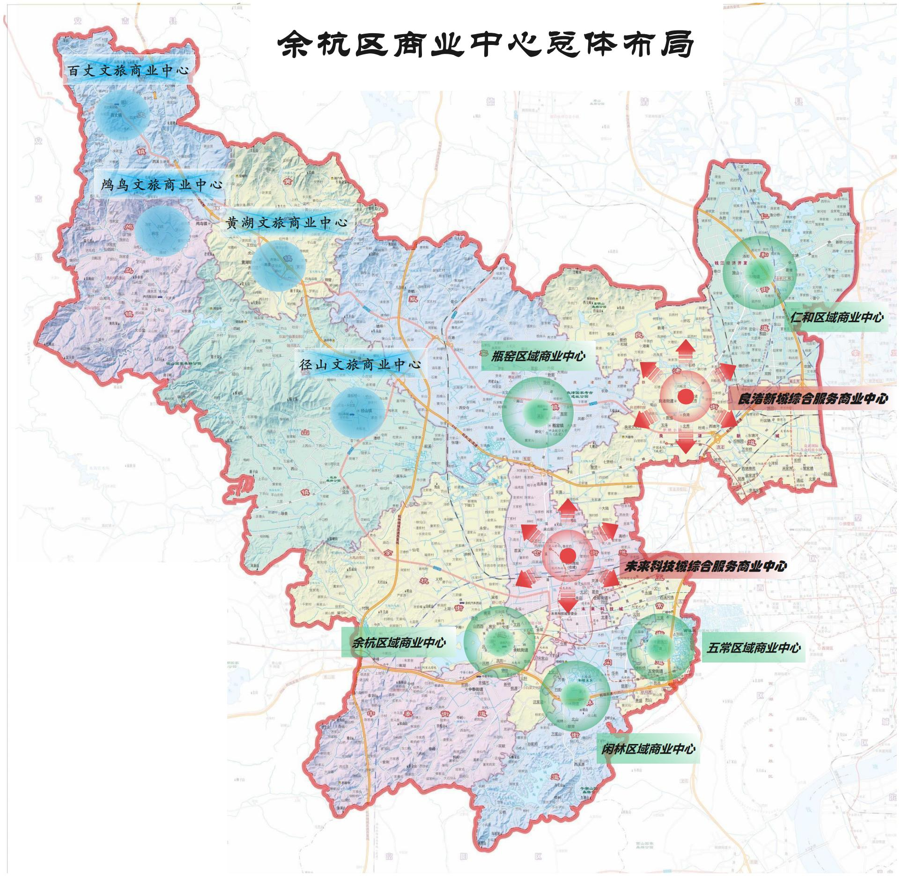图 1 余杭区商业中心总体布局

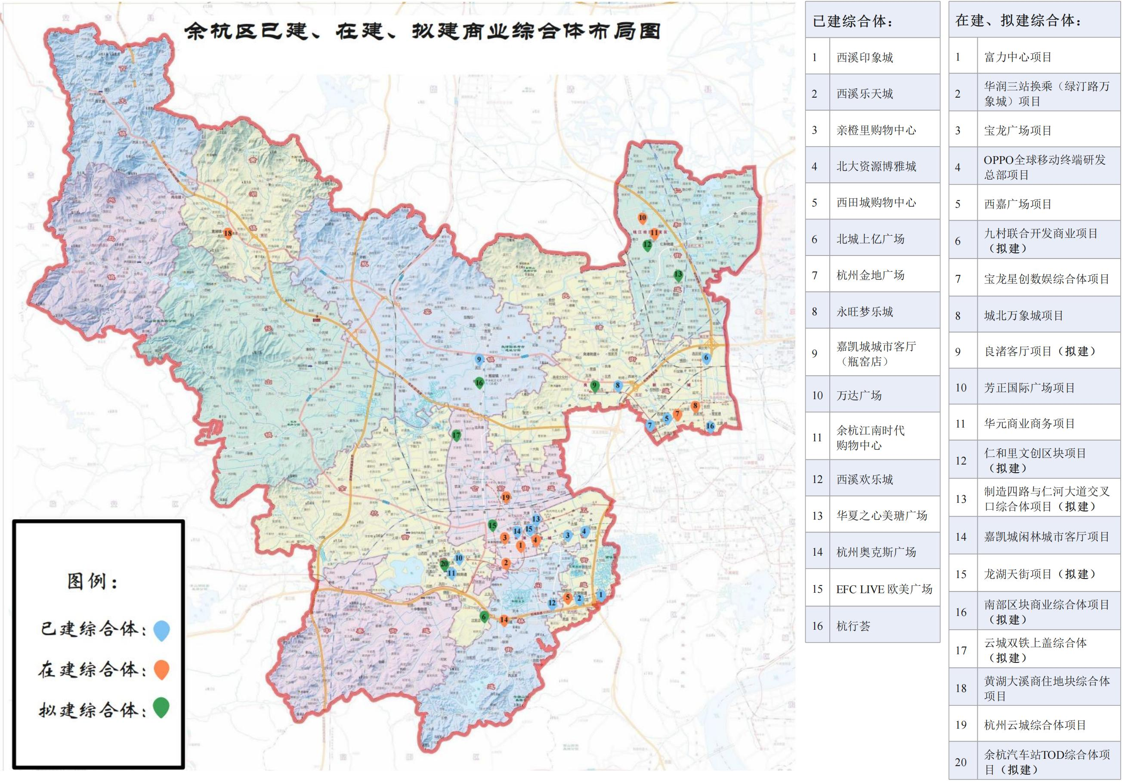图 2 余杭区已建、在建、拟建商业综合体布局图

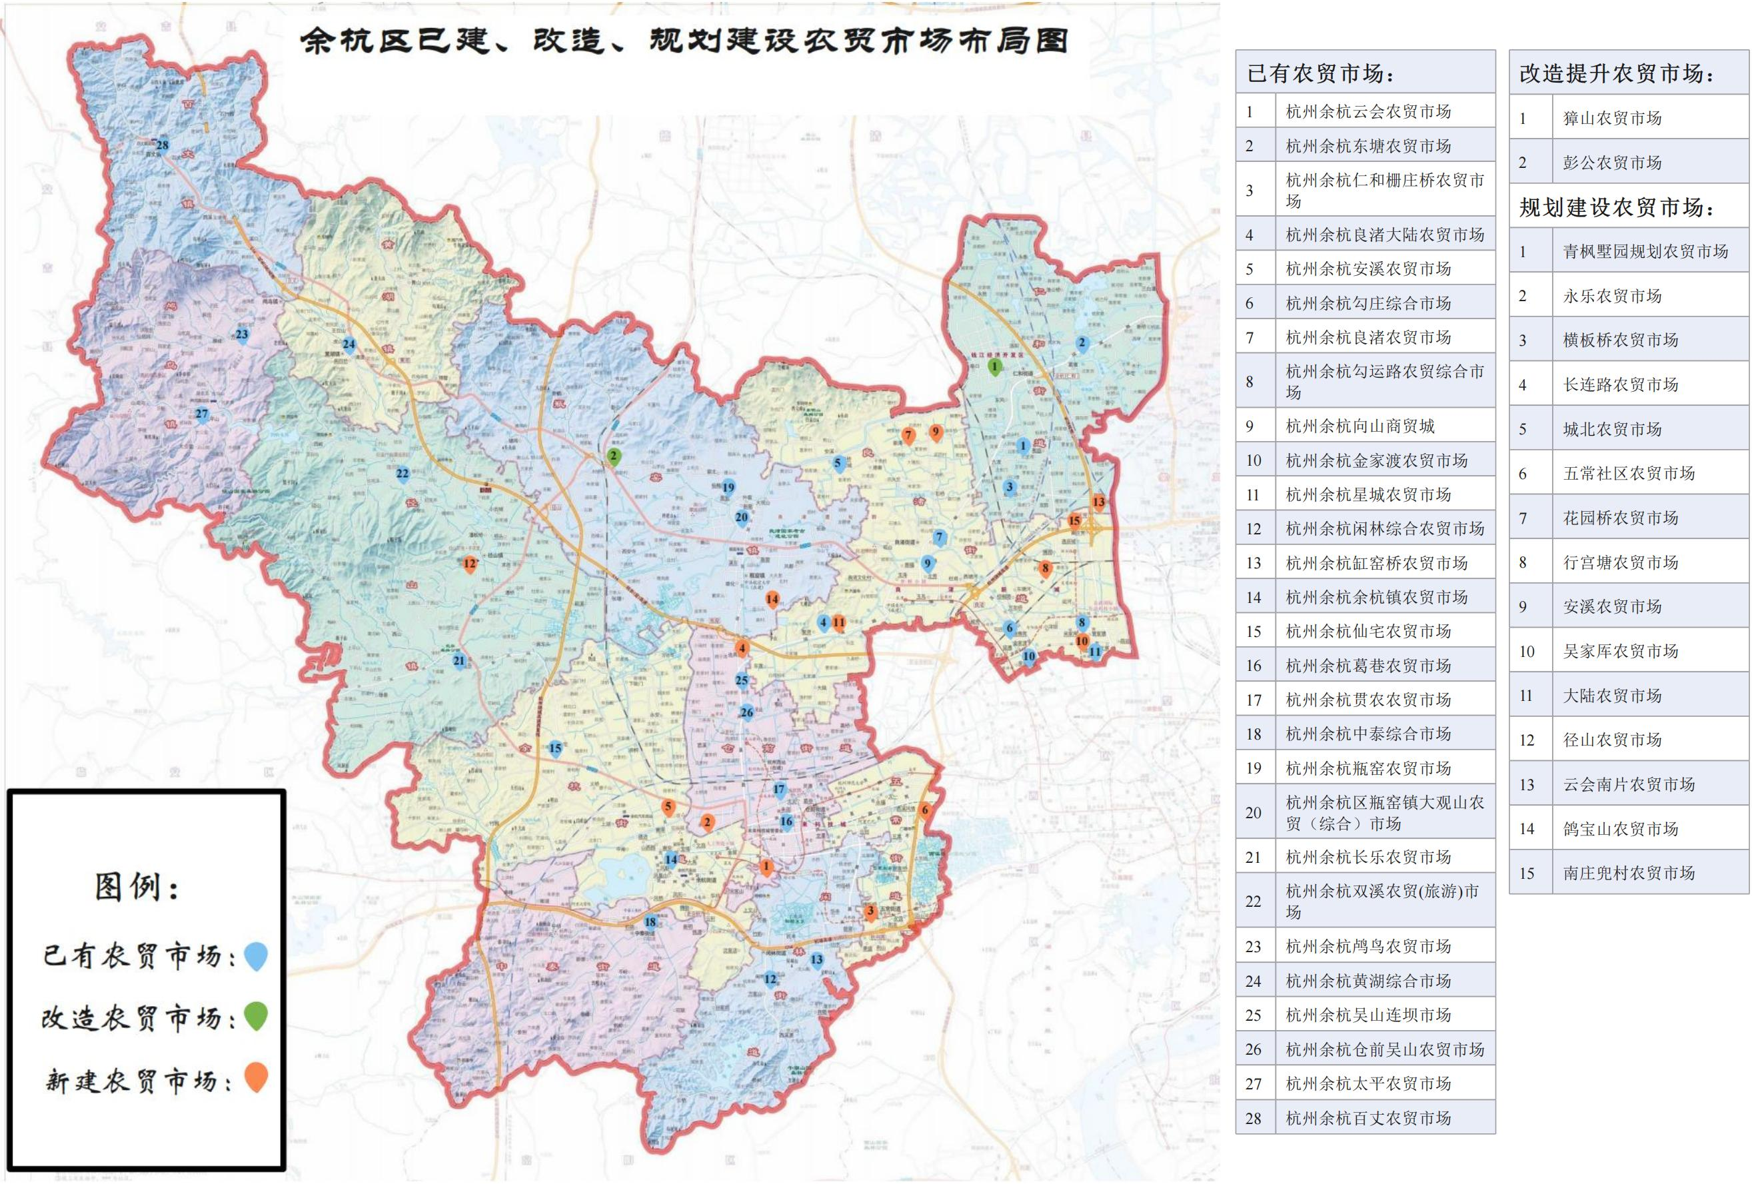图 3 余杭区已建、改造提升、规划建设农贸市场布局图

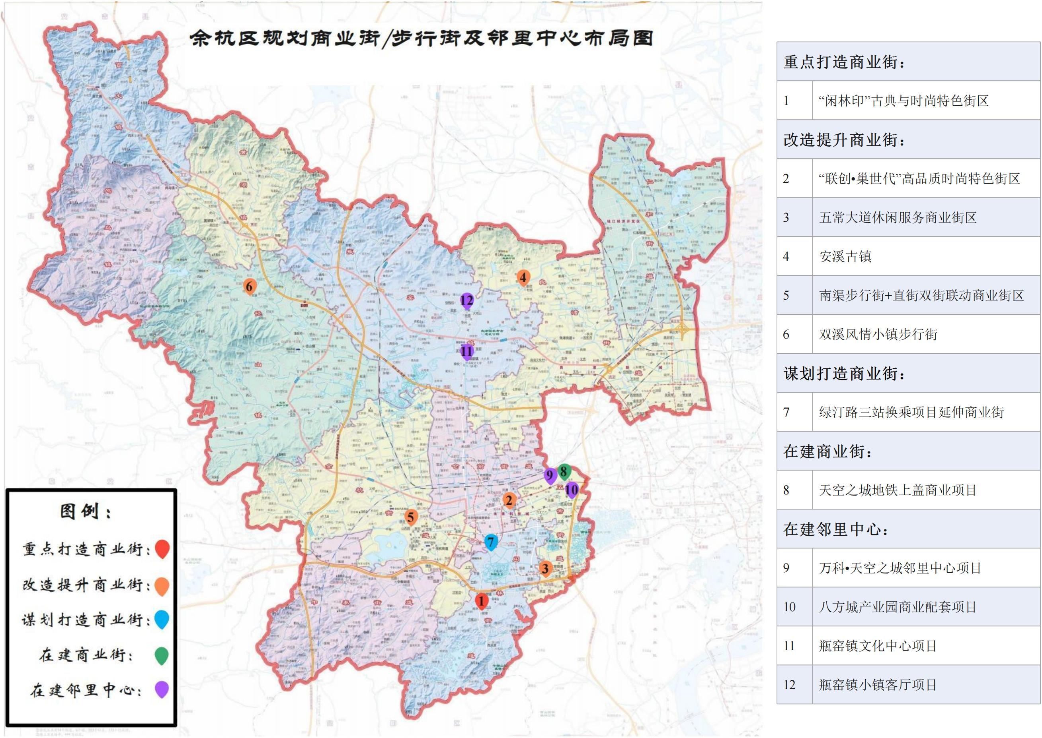图 4 余杭区规划建设商业街/步行街及邻里中心布局图
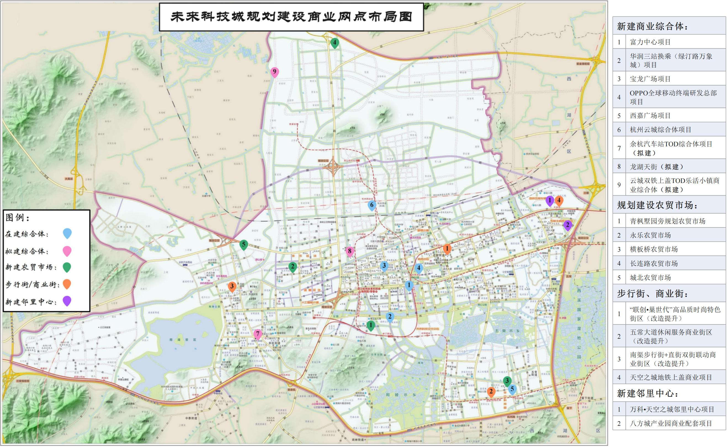图 5 未来科技城规划建设商业网点布局图
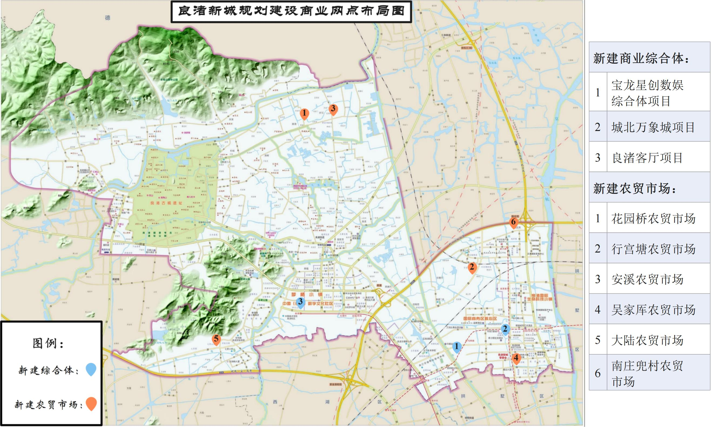图 6 良渚新城规划建设商业网点布局图
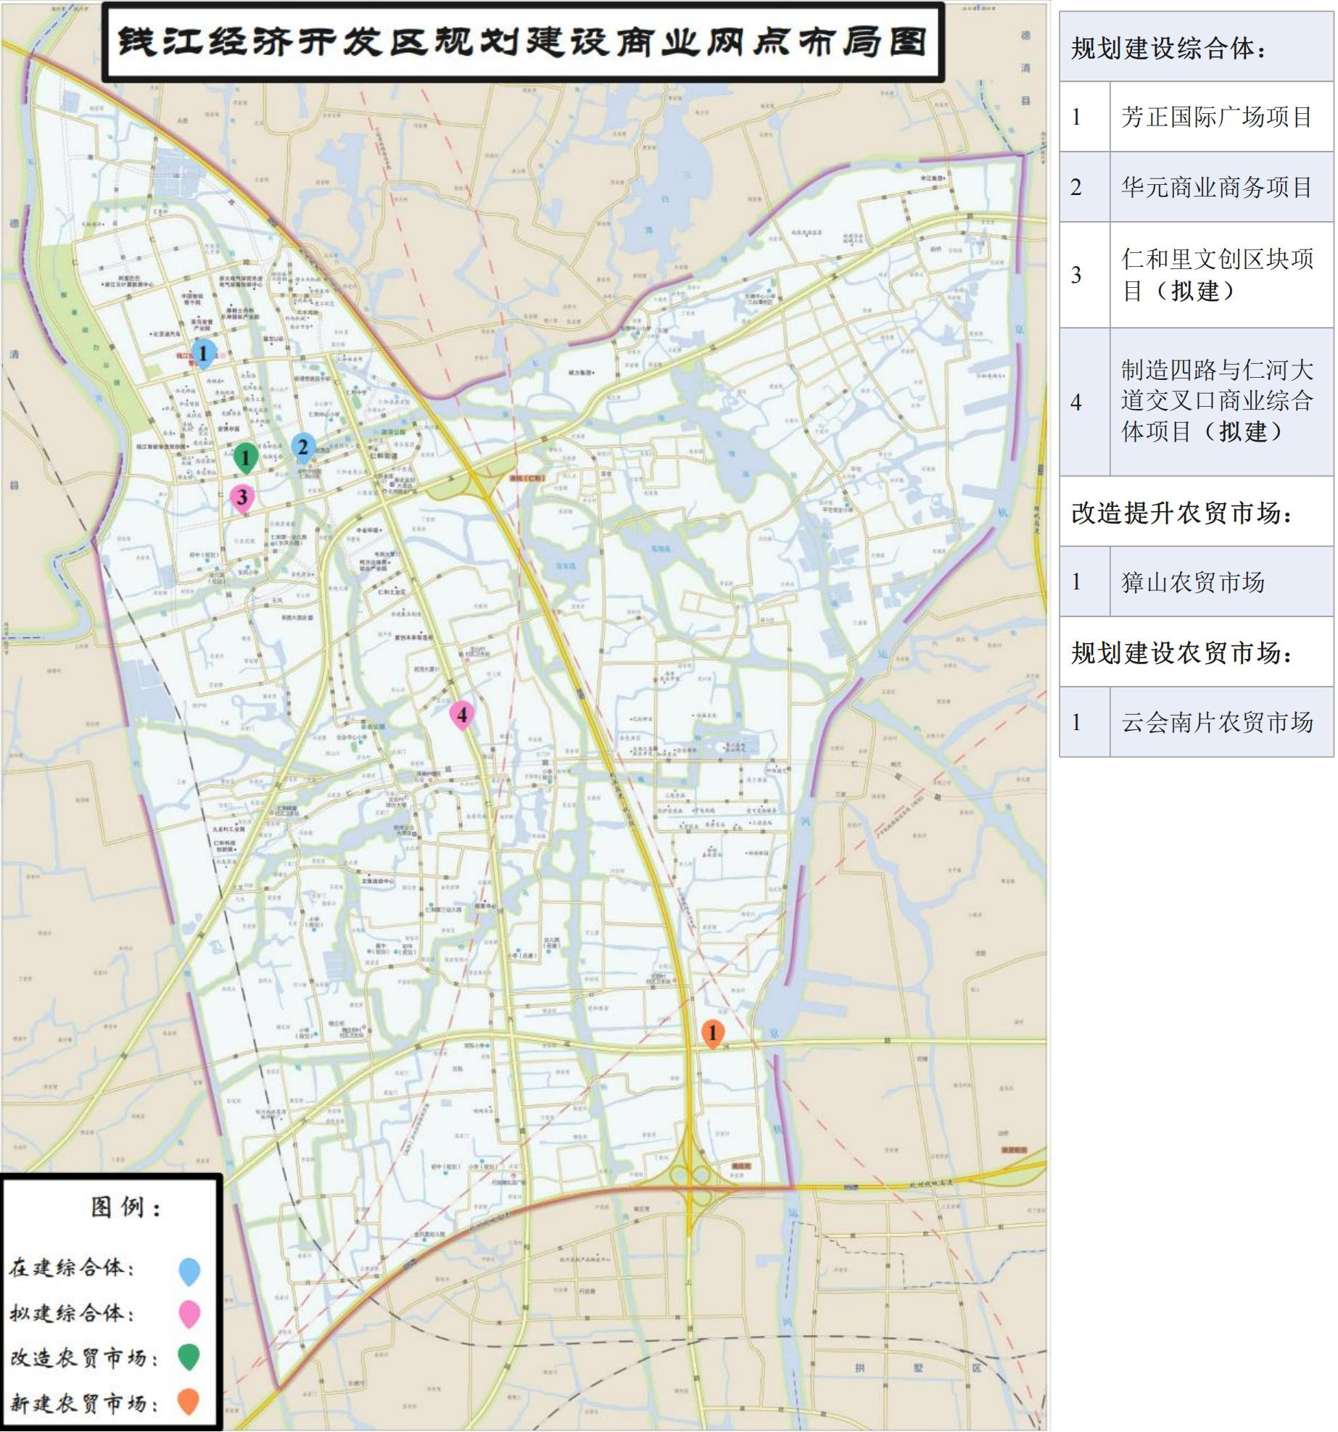 图 7 钱江经济开发区规划建设商业网点布局

